Приложение № 4
к ОПОП по специальности
43.02.15 Поварское и кондитерское дело

Министерство образования Московской области
Государственное бюджетное профессиональное образовательное учреждение
Московской области «Воскресенский колледж»

Утверждена приказом директора
ГБПОУ МО «Воскресенский колледж»
№ 182-о от 30.08.2022г.

фонд оценочных средств
для текущего контроля и промежуточной аттестации
по учебной дисциплине
БД.05 История

Воскресенск, 2022 г.

Фонд оценочных средств учебной дисциплины БД.05 История разработан на основе требований Федерального государственного образовательного стандарта среднего профессионального образования по специальности 43.02.15 Поварское и кондитерское дело, утверждённого приказом Министерства образования и науки Российской Федерации от 9 декабря 2016 года № 1569 и Федерального государственного образовательного стандарта среднего общего образования утверждённого приказом Министерства образования и науки Российской Федерации от 17 мая 2012 года № 413.

Разработчик(и):

ГБПОУ МО
«Воскресенский колледж» преподаватель Ермишкина Е.А.
(место работы) (занимаемая должность) (инициалы, фамилия)

СОДЕРЖАНИЕ

- Паспорт комплекта оценочных средств
- Результаты освоения учебной дисциплины, подлежащие проверке
3. Оценка освоения учебной дисциплины
3.1 Типовые задания для оценки освоения учебной дисциплины в порядке текущего контроля
3.2 Оценочные материалы для промежуточной аттестации по учебной дисциплине
3.3 Критерии оценки освоения учебной дисциплины
4. Лист изменений

- Паспорт комплекта оценочных средств
Фонд оценочных средств предназначен для проверки результатов освоения учебной дисциплины БД.05 История программы подготовки специалистов среднего звена (далее - ППССЗ) по специальности СПО 43.02.15 Поварское и кондитерское дело.

2. Результаты освоения учебной дисциплины, подлежащие проверке

Освоение содержания учебной дисциплины БД.05 История обеспечивает достижение студентами следующих результатов:

Код  ЛР, МР, ПР, ЛРВ | Результаты
ЛР 1 | Российскую гражданскую идентичность, патриотизм, уважение к своему народу, чувства ответственности перед Родиной, гордости за свой край, свою Родину, прошлое и настоящее многонационального народа России, уважение государственных символов (герб, флаг, гимн)
ЛР 2 | Гражданскую позицию как активного и ответственного члена российского общества, осознающего свои конституционные права и обязанности, уважающего закон и правопорядок, обладающего чувством собственного достоинства, осознанно принимающего традиционные национальные и общечеловеческие гуманистические и демократические ценности
ЛР 3 | Готовность к служению Отечеству, его защите
ЛР 4 | Сформированность мировоззрения, соответствующего современному уровню развития науки и общественной практики, основанного на диалоге культур, а также различных форм общественного сознания, осознание своего места в поликультурном мире
ЛР 5 | Сформированность основ саморазвития и самовоспитания в соответствии с общечеловеческими ценностями и идеалами гражданского общества; готовность и способность к самостоятельной, творческой и ответственной деятельности
ЛР 6 | Толерантное сознание и поведение в поликультурном мире, готовность и способность вести диалог с другими людьми, достигать в нем взаимопонимания, находить общие цели и сотрудничать для их достижения, способность противостоять идеологии экстремизма, национализма, ксенофобии, дискриминации по социальным, религиозным, расовым, национальным признакам и другим негативным социальным явлениям
ЛР 7 | Навыки сотрудничества со сверстниками, детьми младшего возраста, взрослыми в образовательной, общественно полезной, учебно-исследовательской, проектной и других видах деятельности
ЛР 8 | Нравственное сознание и поведение на основе усвоения общечеловеческих ценностей
ЛР 9 | Готовность и способность к образованию, в том числе самообразованию, на протяжении всей жизни; сознательное отношение к непрерывному образованию как условию успешной профессиональной и общественной деятельности
ЛР 10 | Эстетическое отношение к миру, включая эстетику быта, научного и технического творчества, спорта, общественных отношений
ЛР 11 | Принятие и реализацию ценностей здорового и безопасного образа жизни, потребности в физическом самосовершенствовании, занятиях спортивно-оздоровительной деятельностью, неприятие вредных привычек: курения, употребления алкоголя, наркотиков
ЛР 12 | Бережное, ответственное и компетентное отношение к физическому и психологическому здоровью, как собственному, так и других людей, умение оказывать первую помощь
ЛР 13 | Осознанный выбор будущей профессии и возможностей реализации собственных жизненных планов; отношение к профессиональной деятельности как возможности участия в решении личных, общественных, государственных, общенациональных проблем
ЛР 14 | Сформированность экологического мышления, понимания влияния социально-экономических процессов на состояние природной и социальной среды; приобретение опыта эколого-направленной деятельности
ЛР 15 | Ответственное отношение к созданию семьи на основе осознанного принятия ценностей семейной жизни
МР 1 | Умение самостоятельно определять цели деятельности и составлять планы деятельности; самостоятельно осуществлять, контролировать и корректировать деятельность; использовать все возможные ресурсы для достижения поставленных целей и реализации планов деятельности; выбирать успешные стратегии в различных ситуациях
МР 2 | Умение продуктивно общаться и взаимодействовать в процессе совместной деятельности, учитывать позиции других участников деятельности, эффективно разрешать конфликты
МР 3 | Владение навыками познавательной, учебно-исследовательской и проектной деятельности, навыками разрешения проблем; способность и готовность к самостоятельному поиску методов решения практических задач, применению различных методов познания
МР 4 | Готовность и способность к самостоятельной информационно-познавательной деятельности, владение навыками получения необходимой информации из словарей разных типов, умение ориентироваться в различных источниках информации, критически оценивать и интерпретировать информацию, получаемую из различных источников
МР 5 | Умение использовать средства информационных и коммуникационных технологий (далее - ИКТ) в решении когнитивных, коммуникативных и организационных задач с соблюдением требований эргономики, техники безопасности, гигиены, ресурсосбережения, правовых и этических норм, норм информационной безопасности
МР 6 | Умение определять назначение и функции различных социальных институтов
МР 7 | Умение самостоятельно оценивать и принимать решения, определяющие стратегию поведения, с учетом гражданских и нравственных ценностей
МР 8 | Владение языковыми средствами - умение ясно, логично и точно излагать свою точку зрения, использовать адекватные языковые средства
МР 9 | Владение навыками познавательной рефлексии как осознания совершаемых действий и мыслительных процессов, их результатов и оснований, границ своего знания и незнания, новых познавательных задач и средств их достижения
ПР 1 | Сформированность представлений о современной исторической науке, ее специфике, методах исторического познания и роли в решении задач прогрессивного развития России в глобальном мире
ПР 2 | Владение комплексом знаний об истории России и человечества в целом, представлениями об общем и особенном в мировом историческом процессе
ПР3 | Сформированность умений применять исторические знания в профессиональной и общественной деятельности, поликультурном общении
ПР4 | Владение навыками проектной деятельности и исторической реконструкции с привлечением различных источников
ПР5 | Сформированность умений вести диалог, обосновывать свою точку зрения в дискуссии по исторической тематике
ЛРВ1 | Осознать себя гражданином и защитником великой страны
ЛРВ2 | Проявлять активную гражданскую позицию, демонстрирующий приверженность принципам честности, порядочности, открытости, экономически активный и участвующий в студенческом и территориальном самоуправлении, в том числе на условиях добровольчества, продуктивно взаимодействующий и участвующий
ЛРВ5 | Демонстрировать приверженность к родной культуре, исторической памяти на основе любви к Родине, родному народу, малой родине, принятию традиционных ценностей многонационального народа России
ЛРВ8 | Проявлять и демонстрировать уважение к представителям различных этнокультурных, социальных, конфессиональных и иных групп. Сопричастный к сохранению, преумножению и трансляции культурных традиций и ценностей многонационального российского государства
ЛРВ12 | Принимать семейные ценности, готовый к созданию семьи и воспитанию детей; демонстрирующий неприятие насилия в семье, ухода от родительской ответственности, отказа от отношений со своими детьми и их финансового содержания
ЛРВ19 | Ставить перед собой образовательные цели под возникающие жизненные задачи, подбирать способы решения и средства развития  (в том числе с использованием цифровых средств) других необходимых компетенций

Формой аттестации по учебной дисциплине является дифференцированный зачет

3. Оценка освоения учебной дисциплины
Контроль и оценка освоения учебной дисциплины по темам

Элементы учебной дисциплины | Формы и методы контроля
 | Текущий контроль |  |  |  |  | Промежуточная аттестация
 | Личностные результаты | Метапредметные результаты | Предметные результаты | Личностные результаты воспитания | Форма контроля | Личностные результаты | Метапредметные результаты | Предметные результаты | Личностные результаты воспитания | Форма контроля
Тема 1. Древнейшая стадия развития человечества
1.1 История как наука и процесс | ЛР4,ЛР6,ЛР10 | МР5,МР9 | ПР1,ПР4 | ЛРВ5,ЛРВ8 | Входное тестирование,  устный опрос,  письменная работа
1.2 Происхождение человека. Неолитическая революция | ЛР4,ЛР6,ЛР10 | МР5,МР9 | ПР1,ПР4 | ЛРВ5,ЛРВ8 | Устный опрос, письменная работа
1.3 Древнейшие государства. Великие державы Древнего Востока | ЛР4,ЛР6,ЛР10 | МР5,МР9 | ПР1,ПР4 | ЛРВ5,ЛРВ8 | Анализ историческихдокументов
1.4 Древняя Греция и Древний Рим. Культура Древнего мира | ЛР4,ЛР6,ЛР10 | МР5,МР9 | ПР1,ПР4,ПР5 | ЛРВ5,ЛРВ8 | Защита мини-проекта | ЛР4,ЛР6,ЛР10 | МР5,МР9 | ПР1,ПР4 | ЛРВ5,ЛРВ8 | Контрольная  работа

Тема 2. Цивилизации Запада и Востока в Средние века
2.1. Великое переселение народов и образование варварских королевств в Европе. Византийская империя. Азиатские империи | ЛР5,ЛР6,ЛР10 | МР3,МР1 | ПР1,ПР2,ПР3 | ЛРВ8,  ЛРВ19 | Устный опрос
2.2 Зарождение централизованных государств в Европе | ЛР5,ЛР6,ЛР10 | МР3,МР1 | ПР1,ПР2,  ПР3 | ЛРВ8,  ЛРВ19 | Работа по карте  Практическое занятие
Тема 3. От Древней Руси к Российскому царству
3.1 Образование Древнерусского государства. Крещение Руси и его значение | ЛР1,ЛР2,  ЛР3 | МР2,МР4,МР6 | ПР2,ПР3,  ПР4 | ЛРВ1,ЛРВ2,ЛРВ12 | Работа по карте, эссе,  выполнение таблицы
3.2 Раздробленность Древней Руси. Монгольское завоевание и его последствия | ЛР1,ЛР2,  ЛР3 | МР2,МР4,МР6 | ПР2,ПР3,  ПР4 | ЛРВ1,ЛРВ2,ЛРВ12 | Выполнение таблицы,  работа по карте
3.3 Образование Русского государства. Борьба против иноземных захватчиков | ЛР1,ЛР2,  ЛР3 | МР2,МР4,МР6 | ПР2,ПР3,  ПР4 | ЛРВ1,ЛРВ2,ЛРВ12 | Практическая работа,  доклады
3.4 Смутное время начала XVII века. Становление абсолютизма в России. Внутренняя и внешняя политика в XVII веке | ЛР1,ЛР2,  ЛР3 | МР2,МР4,МР6 | ПР2,ПР3,  ПР4 | ЛРВ1,ЛРВ2,ЛРВ12 | Исторический диктант,  письменная работа,  устный опрос | ЛР1,ЛР2,  ЛР3 | МР2,МР4,МР6 | ПР2,ПР3,  ПР4 | ЛРВ1,ЛРВ2,ЛРВ12 | Тематическое тестирование

Тема 4. Страны Запада и Востока в ХVI—ХVIII веках
4.1 Экономическое развитие в западноевропейском обществе. Великие географические открытия. Образование колониальных империй | ЛР4,ЛР6,ЛР10 | МР5,МР9 | ПР1,ПР4 | ЛРВ5,ЛРВ8 | Терминологический диктант(кроссворд)
4.2 Эпоха Возрождения и гуманизм в Западной Европе. Реформация и контрреформация | ЛР4,ЛР6,ЛР10 | МР5,МР9 | ПР1,ПР4 | ЛРВ5,ЛРВ8 | Письменная работа ,доклады
4.3 Становление абсолютизма в европейских странах. Английская революция | ЛР4,ЛР6,ЛР10 | МР5,МР9 | ПР1,ПР4 | ЛРВ5,ЛРВ8 | Работа с историческими источниками
4.4 Страны Востока в XVI—XVIII веках. Страны Востока и колониальная экспансия европейцев | ЛР4,ЛР6,ЛР10 | МР5,МР9 | ПР1,ПР4 | ЛРВ5,ЛРВ8 | Письменная работа
4.5 Международные отношения в XVII—XVIII веках. Война за независимость и образование США | ЛР4,ЛР6,ЛР10 | МР5,МР9 | ПР1,ПР4 | ЛРВ5,ЛРВ8 | Таблица.  Презентации
4.6 Французская революция конца XVIII века | ЛР4,ЛР6,ЛР10 | МР5,МР9 | ПР1,ПР4 | ЛРВ5,ЛРВ8 | Таблица презентации | ЛР4,ЛР6,ЛР10 | МР5,МР9 | ПР1,ПР4 | ЛРВ5,ЛРВ8 | Тестирование
Тема 5.Россия в конце ХVII—ХVIII веков: от царства к империи
5.1 Россия в эпоху петровских преобразований | ЛР12,ЛР13 | МР5, МР6 | ПР1,ПР2 | ЛРВ1, ЛРВ5 | Круглый стол, доклады
5.2 Внутренняя и внешняя политика России в середине — 2 пол.XVIII века. | ЛР12,ЛР13 | МР5, МР6 | ПР1,ПР2 | ЛРВ1, ЛРВ5 | Устный опрос
5.3. Русская культура XVIII века | ЛР12,ЛР13 | МР5, МР6 | ПР1,ПР2,  ПР3 | ЛРВ1, ЛРВ5 | Структурно-логические схемы,  Практическая работа
Тема 6. Становление индустриальной цивилизации
6.1 Промышленный переворот и его последствия. Международные отношения 19в | ЛР12,ЛР13 | МР5, МР6 | ПР1,ПР2 | ЛРВ1, ЛРВ5 | Тестирование
6.2 Политическое развитие стран Европы и Америки. Развитие западноевропейской культуры | ЛР12,ЛР13 | МР5, МР6 | ПР1,ПР2 | ЛРВ1, ЛРВ5 | Тестирование
6.3 Колониальная экспансия европейских стран | ЛР12,ЛР13 | МР5, МР6 | ПР1,ПР2 | ЛРВ1, ЛРВ5 | Письменная работа
Тема 7. Российская империя в ХIХ веке
7.1 Внутренняя и внешняя политика России в начале XIX века | ЛР1,ЛР2,  ЛР3 | МР2,МР4,МР6 | ПР2,ПР3,  ПР4 | ЛРВ1,ЛРВ2,ЛРВ12 | Задания по карте, презентации
7.2 Движение декабристов. Внутренняя политика Николая 1 | ЛР1,ЛР2,  ЛР3 | МР2,МР4,МР6 | ПР2,ПР3,  ПР4 | ЛРВ1,ЛРВ2,ЛРВ12 | Круглый стол
7.3. Внешняя политика России с 30-г. до конца XIX века | ЛР1,ЛР2,  ЛР3 | МР2,МР4,МР6 | ПР2,ПР3,  ПР4 | ЛРВ1,ЛРВ2,ЛРВ12 | Практическая работа,  Задания по карте
7.4 Реформы 60—70-х г. XIX века. Контрреформы. Экономическое развитие России во 2 пол.половине XIX | ЛР1,ЛР2,  ЛР3 | МР2,МР4,МР6 | ПР2,ПР3,  ПР4 | ЛРВ1,ЛРВ2,ЛРВ12 | Практическая работа,  Устный опрос | ЛР1,ЛР2,  ЛР3 | МР2,МР4,МР6 | ПР2,ПР3,  ПР4 | ЛРВ1,ЛРВ2,ЛРВ12 | Устный опрос
Тема 8. От Новой истории к Новейшей
8.1 Мир в начале 20 века. Пробуждение Азии в нач.20в.Россия на рубеже XIX—XX вв. Революция 1905—1907 годов | ЛР4,ЛР6,ЛР10 | МР5,МР9 | ПР1,ПР4 | ЛРВ5,ЛРВ8 | Письменная работа
8.2 Россия до 1914г.Серебряный век русской культуры | ЛР1,ЛР2,  ЛР3 | МР2,МР4,МР6 | ПР2,ПР3,  ПР4 | ЛРВ1,ЛРВ2,ЛРВ12 | Проверочная работа  Творческий проект
8.3 Первая мировая война. Боевые действия 1914—1918 годов. Российское общество в 1МВ. | ЛР1,ЛР2,  ЛР3 | МР2,МР4,МР6 | ПР2,ПР3,  ПР4 | ЛРВ1,ЛРВ2,ЛРВ12 | Практическая работа
8.4 Февральская революция 1917г.От февраля к октябрю. Октябрьская революция | ЛР1,ЛР2,  ЛР3 | МР2,МР4,МР6 | ПР2,ПР3,  ПР4 | ЛРВ1,ЛРВ2,ЛРВ12 | Практическая работа
Тема 9. Между мировыми войнами
9.1 Европа и США. Недемократические режимы. Культура в первой половине ХХ века. Страны Востока между мировыми войнами. Международные отношения20-40гг.20в | ЛР4,ЛР6,ЛР10 | МР5,МР9 | ПР1,ПР4 | ЛРВ5,ЛРВ8 | Практическая работа
9.2 НЭП в советской России. Индустриализация и коллективизация | ЛР12,ЛР13 | МР5, МР6 | ПР1,ПР2 | ЛРВ1, ЛРВ5 | Практическая работа

Тема 10. Вторая мировая война. Великая Отечественная война
10.1 Мир накануне второй мировой войны. Первый период Второй мировой войны. Бои на Тихом океане. | ЛР4,ЛР6,ЛР10 | МР5,МР9 | ПР1,ПР4 | ЛРВ5,ЛРВ8 | Работа по карте
10.2. Второй период Второй мировой войны. Окончание 2МВ | ЛР12,ЛР13 | МР5, МР6 | ПР1,ПР2 | ЛРВ1, ЛРВ5 | Проверочная работа
Тема 11. Мир во второй половине ХХ — начале ХХI века
11.1 Послевоенное устройство мира. Начало «холодной войны». | ЛР12,ЛР13 | МР5, МР6 | ПР1,ПР2 | ЛРВ1, ЛРВ5 | Работа с документами
11.2 Страны Восточной Европы. Крушение колониальной системы. Индия, Пакистан, Китай, страны Латинской Америки во 2 пол.20в | ЛР12,ЛР13 | МР5, МР6 | ПР1,ПР2 | ЛРВ1, ЛРВ5 | Письменная работа
11.3 Международные отношения во 2 пол 20в.Культура 2 пол.20в | ЛР12,ЛР13 | МР5, МР6 | ПР1,ПР2 | ЛРВ1, ЛРВ5 | Практическая работа
Тема 12. Апогей и кризис советской системы в 1945—1991 годы
12.1 СССР в послевоенные годы. СССР в 1950-х — начале 1960-х годов | ЛР1,ЛР2,  ЛР3ЛР12,ЛР13 | МР5, МР6 | ПР1,ПР2 | ЛРВ1, ЛРВ5 | Эссе
12.2 СССР во второй половине 1960-х — начале 1980-х годов | ЛР1,ЛР2,  ЛР3ЛР12,ЛР13 | МР5, МР6 | ПР1,ПР2 | ЛРВ1, ЛРВ5 | Проверочная работа
12.3 СССР в годы перестройки. Развитие советской культуры (1945—1991 годы) | ЛР1,ЛР2,  ЛР3ЛР12,ЛР13 | МР5, МР6 | ПР1,ПР2 | ЛРВ1, ЛРВ5 | Практическая работа | ЛР1,ЛР2,  ЛР3ЛР12,ЛР13 | МР5, МР6 | ПР1,ПР2 | ЛРВ1, ЛРВ5 | Тематический контроль
Тема 13. Российская Федерация на рубеже ХХ—ХХI веков
13.1 Формирование российской государственности. Эпоха Б.Н.Ельцина. Россия в первом десятилетии 21века | ЛР12,ЛР13 | МР5, МР6 | ПР1,ПР2 | ЛРВ1, ЛРВ5 | Практические работы
13.2 Международная политика РФ в нач.21в | ЛР12,ЛР13 | МР5, МР6 | ПР1,ПР2 | ЛРВ1, ЛРВ3,4,5 | Практические работы | ЛР1,ЛР2,  ЛР3,ЛР12,ЛР13 | МР5, МР6 | ПР1,ПР2 | ЛРВ1, ЛРВ3,4,5 | Промежуточная работа
Промежуточная аттестация в форме дифференцированного зачета |  |  |  |  |  | ЛР1,ЛР2,  ЛР3,ЛР12,ЛР13 | МР2,МР4,МР5, МР6 | ПР1,ПР2,2,3,4 | ЛРВ1, ЛРВ3,4,5 | Сдача дифференцированного зачета

3.1 Типовые задания для оценки освоения учебной дисциплины в порядке текущего контроля

Тема 1. Древнейшая стадия развития человечества
1.1 История как наука и процесс

Входное письменное тестирование ( тест комбинированного типа, базовый уровень- вопросы 1,2,3,4,5,7,9 ,выше среднего уровня -вопросы 6,8,10 )
Вопросы:
1. Дата образования Древнерусского государства (год, век)
2. Первые Рюриковичи-правители на Руси (выбрать несколько):
А) Олег «Вещий»
Б) Дмитрий Донской
В) Мстислав Романович
Г) Василий Темный
3. Дата крещения Руси(год, век)
4. Участники Куликовской битвы (выбрать несколько):
А) Чингисхан
Б) Батый
В) Александр Невский
Г) Боброк-Волынец
Д) Мамай
5. Назвать дату, когда и при каком правителе Россия стала империей (год, век, правитель)
6. Как звали вождей Ленина и Сталина(назвать ФИО полностью)
7. Назвать даты второй мировой войны и Великой Отечественной войны(начало и конец обеих войн)
8. В какой последовательности произошли эти события:
А) первый человек в космосе
Б) взрывы атомных бомб в Хиросиме и Нагасаки
В) Вьетнамская война
Г) атомный ледокол «Ленин»
Д) Олимпиада в СССР
9. Что такое крепостное право и когда оно было отменено в России.
10.Чем отличается революция от военного переворота(два отличия).

Заполнить таблицу на основе материала учебника История для студентов СПО в 2-х частях. В.В.Артемов, Ю.Н.Лубченков. М.2020г.стр. 7-11
Критерии | Формационный подход | Цивилизационный подход
Авторы
Содержание
Достоинства/недостатки
Вывод: Сравнительная характеристика

Дифференцированный опрос.
Вопросы:
1.Как достигнуть объективности в истории
2.Чем отличается история как наука от истории как процесс.
3. Назвать источники истории.
4.Предположить, что такое историческое моделирование(ретроспективный и интроспективный анализы).

1.2. Происхождение человека. Неолитическая революция
Устный опрос.
Вопрос:
1.Изучить теории происхождения человека(по командам),сформулировать аргументы «за» и «против» по своей теории. Выступить перед группой.

Письменная работа.
Вариант1.
1.Найти в параграфах 3,4,5термины и раскрыть их
А)палеолит
Б)антропогенез
В)экзогамия
2. В чем причины происхождения культуры у первобытных людей, обоснуйте не менее 2.
3. Признаки зарождения цивилизации (3-5)
Вариант 2.
1.Найти в параграфах 3,4,5термины и раскрыть их
А) полигамия
Б) социогенез
В) неолитическая революция
2. В чем причины возникновения религии у первобытных людей, обоснуйте не менее 2.
3. Назовите три общественных разделения труда и покажите их влияние для перехода древних людей к цивилизации.

1.3 Древнейшие государства. Великие державы Древнего Востока

Работа по историческим документам.
Изучить параграфы 7,8,9 ,просмотреть учебные презентации, проработать исторические документы, сделать выводы о достижениях и особенностях древних цивилизаций. Примерный план ответа:1.Дата образования.2.Политическое устройство. Имена известных правителей.3.Система хозяйства,занятия.4.Социальное устройство. 5.Быт,нравы,религия. 6.Культурные достижения. Оформить задание в тетради.
Ссылка на материалы Хрестоматии

https://disk.yandex.ru/i/XpIxcpnBYJG8og
https://disk.yandex.ru/i/EUJj9Il4Dv8BPg
Вариант1.
Древний Египет.

Вариант 2.
Древний Вавилон

Вариант3.

Древняя Индия

Вариант 4.
Древни Китай

1.4 Древняя Греция и Древний Рим. Культура Древнего мира

Защита мини-проекта. Параграф 12.
Темы проектов по командам.
1. Архитектура Др.Греции и Рима
2. Философия Др.Греции и Рима
3. Наука Др.Греции и Рима
4. Религия Др.Греции и Рима
5. Быт и нравы Др.Греции и Рима.
6. Военная наука в Спарте. Римское военное искусство.

Примерный план мини-проекта. Время для работы, в т.ч. в виде презентации-20 мин. Время для защиты-5 мин. Оппонирование-5 мин.

Контрольная работа по теме.
https://www.ermishlen.ru/история-1-курс/

Тема №2

Цивилизации Запада и Востока в Средние века

2.1. Великое переселение народов и образование варварских королевств в Европе. Византийская империя. Азиатские империи.

Дифференцированный опрос
Вопросы:
1. Что такое великое переселение народов.
2. Назвать первые варварские королевства
3. Когда и где возник Арабский Халифат
4. Создание Византийской империи, ее роль в становлении христианства.

2.2. Зарождение централизованных государств в Европе
Работа по карте.
Задание: Показать на карте Средневековой Европы
1. Империю Карла Великого
2. Появление первых централизованных государств и крупных городов.
3. Показать соседние княжества и славянские народы по границам Европейских государств.
4.Пеоказать первые крестовые походы и их завоевания.

Практическое занятие№1.
Согласно параграфу 21 проработать вопросы и составить структурно-логические схемы:
Количество схем зависит от логики расположения материала и креатива студентов.
Темы:
Наука и богословие. Духовные ценности Средневековья. Школы и университеты. Художественная культура (стили, творцы, памятники искусства). Изобретение книгопечатания и последствия этого события. Гуманизм. Начало Ренессанса (Возрождения). Культурное наследие европейского Средневековья.
Пример схемы:

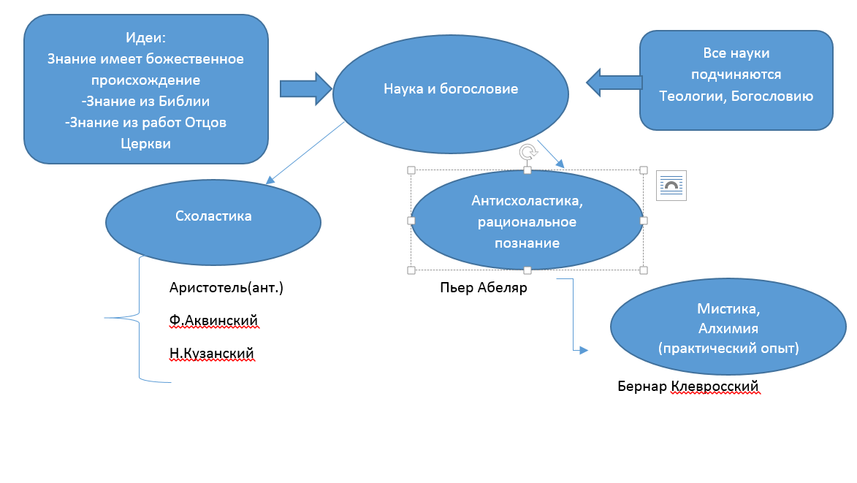
Тема 3. От Древней Руси к Российскому царству

3.1 Образование Древнерусского государства. Крещение Руси и его значение
Работа по карте
Задания:
1.Показать племенные славянские княжества и народы
2.Показать соседей древних славян
3.Показать древние города

Эссе на тему: «Значение крещения Руси и его последствия».
Выполнить сочинение-рассуждение на заданную тему. Стремиться четко формулировать свои мысли. Привести минимум два аргумента, подтвердить двумя примерами. В итоге эссе сделайте вывод. Объем-максимум 1,5 тетрадных листа, время выполнения-20 минут.

Примеры эссе см. https://www.ermishlen.ru/основы-философии/философское-эссе
Работа по таблице: Древние славяне
Первое упоминание | Западные славяне | Южные славяне | Восточные славяне
Первое упоминание
Территория обитания
Современные народы
Быт,нравы,религия
3.2 Раздробленность Древней Руси. Монгольское завоевание и его последствия
Заполнить таблицу: Сравнительная таблица феодальных княжеств в период феодальной раздробленности.
Критерии | Новгородская республика | Галицко-Волынское княжество | Владимиро-Суздальское
1. Территория, города
2. Форма управления,
известные правители
3. Хозяйство, ремесло
4. Международные связи
Вывод: роль феодальной раздробленности для развития отдельных княжеств.
3.3 Образование Русского государства. Борьба против иноземных захватчиков
Практическое занятие №2
Изучить материалы параграфа 27. Изобразить в тетради Куликовскую битву. Написать значение противостояния Руси монгольскому завоеванию.
Выполнить доклады. Доклад содержит в себе основную информацию о личности правителя, его роли в исторических событиях. Объем 2 листа на 5 мин выступления. Доклад может сопровождаться презентацией.
Тема: «Роль личности в истории»
1.А.Невский
2. С. Радонежский
3.Д.Донской
4.И.Калита
5. Иван 3
6.Иван 4
3.4 Смутное время начала XVII века. Становление абсолютизма в России. Внутренняя и внешняя политика в XVII веке.
Исторический диктант по 17в.. Выполняется в быстром темпе. Вес каждого задания отличается. Три уровня сложности. Время выполнения максимум 15 минут.
Понятие «отмена урочных лет» связано с документом
 | 1) | «Табель о рангах»
 | 2) | «Соборное Уложение 1649 г.»
 | 3) | «Судебник 1497 г.»
 | 4) | «Жалованная грамота дворянству»

"Соборное уложение" царя Алексея Михайловича было принято в
 | 1) | 1649 г.
 | 2) | 1645 г.
 | 3) | 1646 г.
 | 4) | 1647 г.

Стиль архитектуры XVII в. – это
 | 1) | «нарышкинское» барокко
 | 2) | ампир
 | 3) | классицизм
 | 4) | модерн

В XVII веке в крепостной зависимости от помещика находились
 | 1) | смерды
 | 2) | закупы
 | 3) | черносошные крестьяне
 | 4) | частновладельческие крестьяне

Кто из указанных лиц был современником царя Алексея Михайловича?
 | 1) | И. Волоцкий
 | 2) | патриарх Никон
 | 3) | митрополит Макарий
 | 4) | Сергий Радонежский

Кого в период Смуты (начало XVII в.) называли «тушинским вором»?
 | 1) | Лжедмитрия II
 | 2) | Василия Шуйского
 | 3) | Ивана Болотникова
 | 4) | Ивана Заруцкого

К числу последствий Смутного времени относится
 | 1) | включение в состав России Левобережной Украины
 | 2) | потеря Россией Великого Новгорода
 | 3) | потеря Россией Смоленска и выхода к Балтийскому морю
 | 4) | отказ России от заключения мира с Польшей

В честь какого события в истории государства Российского в Москве был построен Покровский собор на рву?
 | 1) | взятия Казани
 | 2) | окончания Смуты
 | 3) | присоединения Западной Сибири
 | 4) | венчания Ивана Грозного на царство

Последователи протопопа Аввакума и других церковных деятелей, отказавшихся принять церковную реформу патриарха Никона, назывались
 | 1) | старообрядцами
 | 2) | язычниками
 | 3) | стригольниками
 | 4) | нестяжателями

Укажите, из какого документа взят приведенный ниже отрывок.
«Также будет кто вотчинники и помещики учнут государю бити челом о беглых своих крестьянах и бобылях тех крестьян и бобылей по сыску отдавати по писцовым книгам без урочных лет.
Суд за крестьян своих ищут и отвечают они же дворяне и дети боярские во всех делах, кроме татьбы и разбою, и поличного и смертных убийств».
 | 1) | «Соборного Уложения» 1649 г.
 | 2) | «Судебника» 1497 г.
 | 3) | «Судебника» 1550 г.
 | 4) | «Русской правды»

Прочтите отрывок из грамоты царя Михаила Романова и укажите, с какими событиями связаны описанные в документе факты.
«Как мы, великий государь, царь и великий князь Михаил Федорович всея Руси, в прошлом году был на Костроме и в те же поры приходили в Костромской уезд польские и литовские люди, а Ивана Сусанина, литовские люди изымали и его пытали великими немерными муками, а пытали у него, где в те поры мы, великий государь, царь и великий князь Михаил Федорович всея Руси, были, и он, Иван, ведая про нас, великого государя, где мы в те поры были, терпя от тех польских и литовских людей немерные пытки, про нас, великого государя, тем польским и литовским людям, где мы в те поры были, и не сказал, и польские и литовские люди замучили его до смерти».
 | 1) | Ливонской войной
 | 2) | Смутой
 | 3) | Северной войной
 | 4) | опричниной

Установите соответствие между названием произведения и его автором.

ПРОИЗВЕДЕНИЕ |  | АВТОР
1) «Задонщина»  2) «Слово о законе и благодати»  3) «Поучение детям»  4) «Хождение за три моря» |  | А) Афанасий Никитин  Б) митрополит Макарий  В) Софроний Рязанец  Г) князь Владимир Мономах  Д) митрополит Иларион

Прочтите отрывок из сочинения историка и укажите церковного деятеля, о котором идет речь.
«Противники [его] напрасно думали чего-нибудь достигнуть его ссылкой. Он ехал в Сибирь, весь пылая ревностью о "старой вере", громко обличая на всем пространстве своего пути действия Никона. Личные страдания и лишения не имели власти над его сильной волей, а проезд по всей России вплоть до Сибири только давал ему случай разнести семена своей злости на церковные новшества по всему лицу русской земли».
 | 1) | Нил Сорский
 | 2) | Василий Блаженный
 | 3) | Иосиф Волоцкий
 | 4) | протопоп Аввакум

Установите соответствие между датами создания произведений и их названиями.
К каждой позиции первого столбца подберите соответствующую позицию второго и запишите в таблицу выбранные цифры под соответствующими буквами.

ДАТЫ |  | СОБЫТИЯ
А) XI в.  Б) XII в.  В) XIV в.  Г) XVI в. |  | 1) «Домострой»  2) «Юности честное зерцало»  3) «Задонщина»  4) «Слово о полку Игореве»  5) «Слово о законе и благодати»

Установите соответствие между именами исторических лиц и их деятельностью.
К каждой позиции первого столбца подберите соответствующую позицию второго и запишите в таблицу выбранные цифры под соответствующими буквами.

ИСТОРИЧЕСКИЕ ЛИЦА |  | ДЕЯТЕЛЬНОСТЬ
А) Василий Голицын  Б) Алексей Адашев  В) Борис Морозов  Г) Козьма Минин |  | 1) сподвижник царевны Софьи, участник Крымских походов  2) деятель Избранной Рады  3) боярин, воспитатель царя Алексея Михайловича  4) сподвижник Петра I  5) один из вождей народного ополчения в период Смуты

Письменная работа.15 минут.
Создайте причинно-следственную схему на темы:
1.Раскол в церкви и в русском обществе
2.Бунты и восстания 17.(на выбор)
3. Становление абсолютизма при первых Романовых.
Пример алгоритма:
Причины –действующие силы-содержание-последствия-оценка событий
Устный опрос.
Вопросы:
1. За что А.М.Романов был прозван «Тишайшим».
2.За что патриарх Никон был предан анафеме.
3.За что боярыня Морозова и протопоп Аваакум были сосланы.
4.Какие тенденции в русской культуре 17в.преобладали.
Тема 4. Страны Запада и Востока в ХVI—ХVIII веках
4.1 Экономическое развитие в западноевропейском обществе. Великие географические открытия. Образование колониальных империй
Терминологический диктант
Согласно параграфам 33-34 выполните ответы на вопросы и подготовьтесь к терминологическому диктанту:
1.Мануфактура
2.Колония
3.Метрополия
4.Ценовой бум
5.Пролетариат
6. Промышленный переворот
7.Прялка Дженни
8.производительность труда
9.Урбанизация
10.Социальная дифференциация
4.2 Эпоха Возрождения и гуманизм в Западной Европе. Реформация и контрреформация
Письменная работа.
Задание : выполнить план-конспект по теме. Выделить основные направления, авторов и их идеи.
Выполнить доклады на тему:
1..Роттердамский
2.Томас Мор
3.У.Шекспир
4.Дж.Локк
5.Леонардо да Винчи
Доклады должны сопровождаться выдержками из работ ученых, видеоматериалами, презентациями. Возможен доклад как спор современника с мыслителем эпохи Возрождения(мини-диалог с со-докладчиком)
4.3 Становление абсолютизма в европейских странах. Английская революция

Работа с историческими источниками.
Каждому студенты выдается свое задание по типу ЕГЭ. Время выполнения письменно 15 мин.
Пример задания
«Чего же ты, собака, хвастаешься военной храбростью и хвалишь за неё других собак и изменников? Господь наш Иисус Христос сказал: «если царство разделится, то оно не сможет устоять»; кто же может вести войну против врагов, если его царство раздирается междоусобиями? …И выходит, что ты – ничтожество; дома ты – изменник, а в военных делах ничего не понимаешь, если хочешь утвердить храбрость на самовольстве и междоусобных бранях… А что ты писал, что будто бы «[ты и твои друзья бояре-воеводы] покорили и подчинили прегордые царства под властью которых были ваши предки», – это справедливо, если речь идёт об одном Казанском царстве, под Астраханью же вы не только не воевали, но и в мыслях не были…
[Ливонские] города, по-твоему, достались нам благодаря старанию наших изменников. Как же ты научился от отца своего, дьявола, говорить и писать ложь! Вспомни, как, когда началась война с ливонцами… сколько мы услышали укоризненных слов от попа Сильвестра, от Алексея (Адашева) и от вас – не стоит подробно и рассказывать!»
Используя отрывок и знания по истории, выберите в приведённом списке три верных суждения.
- Автор письма – царь Алексей Михайлович.
- Письмо было написано в XVI в.
- Адресат письма, с точки зрения автора, изменник.
- В письме упоминаются члены Избранной рады.
- Автор письма указывает на единодушие в отношении к войне, в период которой было написано письмо.
- В том же веке, в котором было написано данное письмо, русские земли освободились от ордынской власти.
4.4 Страны Востока в XVI—XVIII веках. Страны Востока и колониальная экспансия европейцев
Письменная работа
Ответить на вопросы 2-4 письменно в тетради. Поменяться тетрадями с напарником и осуществить перекрестный контроль. Время выполнения-15 мин.

4.5 Международные отношения в XVII—XVIII веках. Война за независимость и образование США
Презентация : Направления развития международных отношений 17-18в. Выполняется в аудитории, каждый слайд(несколько) выполняется командой.

Таблица: Сравнительная характеристика революционных событий Европы и США.
Критерии | Английская революция | Война за независимость в США | Французская революция
Дата
Причины
Социальный состав участников
Требования
Этапы
Судьба монархии
Известные политические деятели
Итоги
Вывод:
***Таблица выполняется на протяжении 3 занятий. Отдельно оценивается вывод о роли революций и национальных движений в развитии общества.

4.6 Французская революция конца XVIII века
Продолжить заполнение таблицы. См.тему 4.5.

Выполнение презентации на тему: «Отдельные истории французской революции». Объем до 5 слайдов.
Темы примерные(возможно свои): Взятие Бастилии; Бегство и казнь короля; М.Робеспьер, Н.Бонапарт, Парижская коммуна, Беднота и власть, «Революция пожирает своих детей».

Тема 5.
Россия в конце ХVII—ХVIII веков: от царства к империи

5.1. 1. Россия в эпоху петровских преобразований
Круглый стол на тему: « Достоинства и недостатки реформ Петра1»
Проблемные вопросы: Роль Великого посольства, возможная подмена царя; Детство и юность Петра1,противоречивый характер; Строительство флота и цена реформ; Купечество и формирование промышленного капитала; Реформы и коренная ломка традиций России.
Проведение круглого стола возможно между подготовленными командами разных групп среди 1 курсов. Предполагаются доклады, оппонирование, дискуссии. Время от 40 до 1,5 часа.
5.2. Внутренняя и внешняя политика России в середине — 2 пол. XVIII века

Устный опрос. Возможен вариант викторины. Все вопросы разделены по группам: Политика-дворцовые перевороты, правление Екатерины и Павла; Экономические преобразования после Петра1; Культура и наука 18 века. Материалы для подготовки студент берет из учебника и учебной презентации.

5.3 Русская культура XVIII века

Структурно-логические схемы на основе материалов презентации и учебника.
Алгоритм построения см. тему 2.2.Количество схем соответствует подпунктам параграфа.

Практическая работа №3
Сравнительная характеристика европейской и русской культуры в XVIII в. Заполнение таблицы: анализ произведений просветителей.
Страна, век, имя | Произведение, основные идеи | Высказывания
Россия,18в.Екатерина 2 | «Наказ», идеи просвещенного абсолютизма | «Для введения лучших законов необходимо потребно умы людские к тому приготовить»
Ж.Ж.Руссо
Вольтер и др.

Тема 6.Становление индустриальной цивилизации
6.1. Промышленный переворот и его последствия. Международные отношения 19в.
Тестирование
Вариант 1
1. Какой новый слой общества появляется в индустриальную эпоху?
1) Пролетариат 2) Средний класс 3) Дворянство 4) Крестьянство
2. Выберите из списка изобретателей по изобретениям:
А) … паровой машины | Б) …. лампочки | В)… парохода | Г)… парового локомотива
1) Р.Фултон 2) А.Нобель 3) Т.Эдисон 4) Р.Дизель 5) Дж.Уатт 6) Дж.Стефенсон

3. Идейно-политическое течение, выступающее против частной собственности, как основы эксплуатации большинства меньшинством – это
1) Консерватизм 2) Либерализм 3) Социализм 4) Анархизм
4. Выберите лишний термин в ряду и дайте объяснение.
1) Лейбористы 2) Консерваторы 3) Республиканцы 4) Либералы
5.Венский конгресс состоялся в
1) 1812г 2) 1814 г 3) 1816 г 4) 1821 г
6. Установите соответствие между историческими деятелями и страной, в которой они жили:
ИСТОРИЧЕСКИЙ ДЕЯТЕЛЬ | СТРАНА
А). К. Кавур  Б). А. Линкольн  В). Наполеон Бонапарт  Г). Вильгельм 1 | - США  - Франция  - Германия  - Италия

А | Б | В | Г

7. Укажите хронологию Франко-прусской войны
1) 1770-1780 гг. 2) 1812-1815 гг. 3) 1870-1871 гг . 4) 1880-1881 гг.
8. Какое событие в истории Европы стало именоваться «Весной народов»
1)Революция 1830 –х гг. 2) Революции 1848 гг. 3) Парижская коммуна 4) Венский конгресс
9. В военном конфликте 1904-1905 гг. противоборствующими сторонами были
1) Франция и Великобритания 2) Россия и Япония 3) Франция и Германия 4) Италия и Пруссия
10. По итогам Франко-прусской войны
1) К Пруссии присоединили Париж 2) Франции были переданы Берлин и Любек
3) Франции выплачивала контрибуцию Германии 4) Германии переданы Эльзас и Лотарингия
11 . Дайте определение понятию «аболиционизм» - … В какой стране оно проходило?
12. Крупное объединение, возникшее на основе концентрации капитала с целью установления господства в какой-н. области хозяйства и получения максимальной прибыли - ….
13.Какая форма правления была установлена в Германии после ее объединения?
1) Конституционная монархия 2) абсолютная монархия 3) президентская республика
14. Какие основные задачи были у «Священного союза трех императоров» ? Приведите два примера.
15. Приведите названия 3 стран имеющих наибольшее количество колоний к середине XIX века.
16. Дайте краткую характеристику положения Японии к концу XIX века (4-5 предложений)
17. О какой личности идет речь в данном источнике
Он обладал природным умом и политической прозорливостью. Он последовательно проводил политику по объединению Германии со словосочетанием «железом и кровью». Находясь на посту рейхсканцлера и прусского министра-председателя, он имел значительное влияние на политику созданного Рейха вплоть до своей отставки в 1890 году. Во внешней политике придерживался принципа баланса сил (или европейского равновесия), а также выступил за активную внешнюю позицию собственной страны.
18. Какой военный конфликт изображен на карте? Какие результаты этого конфликта вам известны? Приведите 2-3 результата.

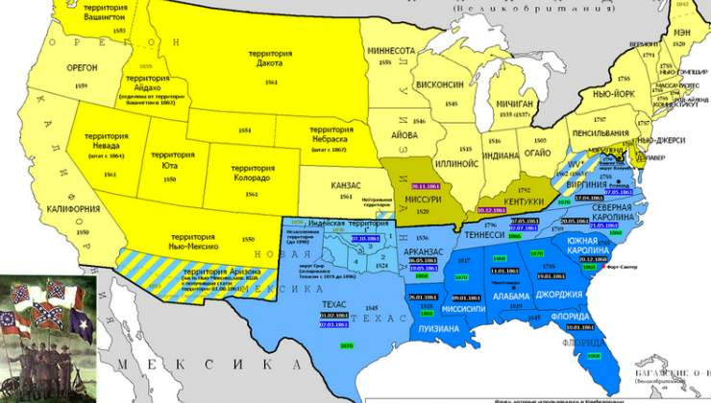

6.2.Политическое развитие стран Европы и Америки. Развитие западноевропейской культуры.
Тестирование
Вариант 1
1. Какой новый слой общества появляется в индустриальную эпоху?
1) Средний класс 2) Буржуазия 3) Дворянство 4) Крестьянство
2. Выберите из списка:
А) изобретатели | Б) художники | В) композиторы

1) В. Ван Гог 2) А. Попов 3) Ф. Шуберт 4) М. Фарадей 5) Э. Мане 6) Ф. Шопен
3. Идейно-политическое течение, опирающееся на идею сохранения традиционных ценностей и старого порядка в жизни общества – это
1) Консерватизм 2) Либерализм 3) Социализм 4) Анархизм
4. Выберите лишний термин в ряду и дайте объяснение.
1) Тресты 2) Концерны 3) Капитализм 4) Синдикаты
5.Наполеон Бонапарт стал императором в…
1) 1802 г. 2) 1803 г. 3) 1804 г. 4) 1805 г.
6. Установите соответствие между историческими деятелями и страной, в которой они жили:
ИСТОРИЧЕСКИЙ ДЕЯТЕЛЬ | СТРАНА
А. Дж. Гарибальди  Б. Отто Фон Бисмарк  В. Д. Ллойд Джордж  Г. Наполеон III | - Великобритания  - Франция  - Германия  - Италия

7. Укажите хронологию периода первой империи во Франции
1) 1804- 1814 гг. 2) 1812-1815 гг. 3) 1815-1848 гг . 4) 1848- 1870 гг.
8. О. фон Бисмарк в истории известен как
1) «король-буржуа» 2) «железный канцлер» 3) «король-солнце» 4) «тигр»
9. В военном конфликте 1870-1871 гг. противоборствующими сторонами были
1) Франция и Великобритания 2) Франция и Италия 3) Франция и Германия 4) Италия и Пруссия
10. Выберите верные ответы. Итогами гражданской войны в США
1) Победа Севера над Югом 2) Развитие фермерского хозяйства на Юге
3) Совершенствование рабского хозяйства на Юге 4) Победа Юга над Севером
11 . Дайте определение понятию «континентальная блокада» - … Объясните, против кого она была направлена.
12. Государственная политика, направленная на поддержку собственного производителя системой заказов, таможенной политики с высокими пошлинами на ввозимые товары - ….
13.«Дело Дрейфуса» произошло на территории
1) Франции 2) Великобритании 3) Германии 4) США

14. Какая страна теряла к концу XIX века свои позиции на Балканском полуострове ?Приведите два объяснения.

15. Приведите названия 3 стран находящихся в колониальной зависимости к середине XIX века.

16. Дайте краткую характеристику положения Китая к концу XIX века (4-5 предложений)

17. О какой личности идет речь в данном источнике
Он полководец и государственный деятель, заложивший основы современного французского государства, став его первым императором. Свою профессиональную военную службу начал в чине младшего лейтенанта артиллерии. В период Великой французской революции достиг чина бригадного генерала после взятия Тулона. В ноябре 1799 года (18 брюмера) произвёл государственный переворот и стал первым консулом. В последующие годы провёл ряд политических и административных реформ и постепенно достиг диктаторской власти, превращению Франции в главную державу на континенте. Однако неудачное соперничество Наполеона с «владычицей морей» Великобританией и с Россией не позволяло этому статусу полностью закрепиться.
18. Какой военный конфликт изображен на данной карте?
Приведите 2-3 итога этого конфликты.
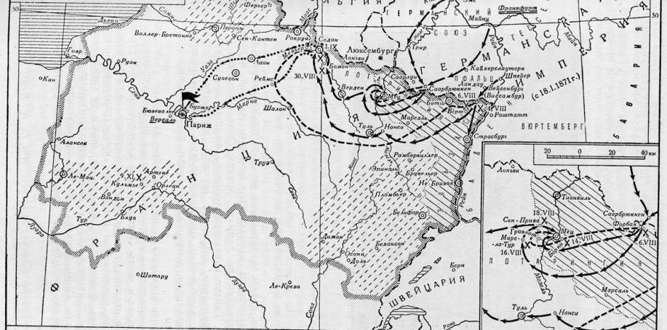

6.3.Колониальная экспансия европейских стран
Вопросы 2,3,5 после параграфа

Тема 7.Российская империя в ХIХ веке
7.1. Внутренняя и внешняя политика России в начале XIX века.
Задания по карте.
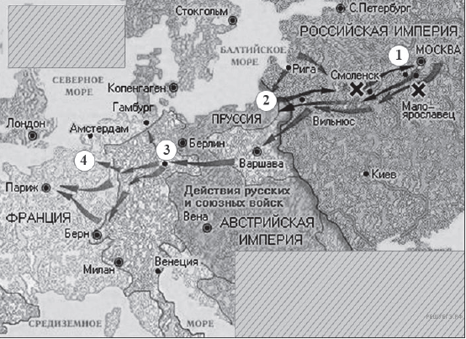
Вопрос1:Против какой страны и какого императора вела войну Россия ,судя по карте.
Вопрос2: Назовите сражение под цифрой1.
Вопрос3: Какие суждения, относящиеся к событиям, обозначенным на карте, являются верными? Выберите несколько суждений из шести предложенных. Запишите в таблицу цифры, под которыми они указаны.
1) Изображённые на карте события происходили в первой четверти XIX в.
2) В это время в России правил император Николай I.
3) Россия победоносно завершила войну, события которой обозначены на карте.
4) По окончании военных действий в Вене собрался конгресс европейских монархов.
5) В честь победы в этой войне в Петербурге был возведён Исаакиевский собор.
6) События обозначенных на карте военных действий отражены в романе М. Ю. Лермонтова «Герой нашего времени».
Вопрос 4: Прочтите текст о событиях, отражённых на схеме, и, используя схему, укажите название государства, которое пропущено в этом тексте.
«После победы в Отечественной войне, русская армия перешла западную границу и очистила от французских войск герцогство Варшавское, затем _________ и другие европейские страны. В результате войн шестой коалиции, армия неприятеля была разбита, Париж был занят союзниками.»

7.2. Движение декабристов. Внутренняя политика Николая 1.
Круглый стол.
Предварительные доклады на темы: Тайные общества в России в нач.19в.Известные поэты и мыслители-сторонники декабризма. Николай1: казарма и порядок в России.
Проблемные вопросы для круглого стола: Суд истории-кто прав?
1.Анализ исторических документов по сторонам(группы студентов делятся по жребию :сторона обвинения и сторона защиты).
Документ1.
«Поутру увидел на улице кучки народа... Народ со всех концов спешит на Сенатскую площадь... Я побежал на площадь. Народ запрудил всю площадь и волновался, как бурное море. В волнах этого моря виднелся небольшой островок, — это было ваше каре... Я видел царя, окружённого своим штабом и уговаривающего народ разойтись по домам, слышал, как беснующаяся толпа кричала ему в ответ: "Не пойдём, умрём вместе с ними!" Видел, как понеслась на вас кавалерия... с каким диким остервенением толпы народа отразили второй натиск поленьями дров, и я, грешный человек, метнул одно полено в бок артиллеристу... видел я и тебя, как ты при третьей атаке стал против солдат, готовых дать залп, от которого вся эта кавалерия, обскакивающая каре, легла бы лоском, - как ты скомандовал: "Оставь!"... Видел, как смертельно раненный Милорадович, шатаясь в седле, поскакал прочь от непокорных солдат, и наконец услышал роковой выстрел из пушки. Второй выстрел повалил множество из передовых. Народ прыснул во все стороны. Третий выстрел был направлен на открытое каре...»
Документ2.
«В первых числах июля... над виновными совершён приговор суда. Полтораста осуждённых выведены на гласис перед крепостию, им прочтено решение суда, над ними переломлены шпаги, сняты с них мундиры и фраки, они облечены в крестьянское платье и отправлены в ссылку. Пять человек были повешены. Всё это происходило вскоре по восхождении солнца и в отдалённой части города, следственно зрителей не могло быть много. Несмотря на то, в этот день жители Петербурга исполнились ужаса и печали. Более шестидесяти лет после Мировича не видели они торговой, смертной казни...
Особая канцелярия по секретной части переименована в III отделение собственной его величества канцелярии; …а Бенкендорф назначен главноуправляющим. Но главное состоит в том, что он назначен вместе и шефом корпуса жандармов, которому поручен был надзор за порядком в целом государстве».
Вердикт суда: «Восстание декабристов было обречено на провал.»
Обе стороны приводят два аргумента «за» и два «против», аргументы повторяться не должны.
Время проведения круглого стола-45 минут. Подведение итогов по индивидуальному вкладу каждого.
7.3. Внешняя политика России с 30-г. до конца XIX века
Задания по Крымской войне(для закрепления)
Заполните пустые ячейки таблицы, используя представленные в приведённом ниже списке данные. Для каждой ячейки, обозначенной буквой, выберите номер нужного элемента.

Император | Война | Событие
Александр II | Русско-турецкая 1877−1878 гг. | __________(А)
__________(Б) | Русско-японская | __________(В)
Наполеон III | __________(Г) | __________(Д)
Александр I | __________(Е) | Бородинский бой

Пропущенные элементы:
1) Отечественная война 1812 г.
2) осада Плевны
3) Цусимский бой
4) Николай II
5) Александр III
6) Смоленское сражение
7) Крымская война
8) Первая мировая война
9) Синопский бой

Запишите в ответ цифры, расположив их в порядке, соответствующем буквам:
А | Б | В | Г | Д | Е
2.Какие три из перечисленных военачальников прославились во время Крымской войны? Запишите в таблицу цифры, под которыми они указаны.

1) В. А. Корнилов
2) П. И. Багратион
3) М. Д. Скобелев
4) В. И. Истомин
5) П. С. Нахимов
6) М. Б. Барклай де Толли
3.
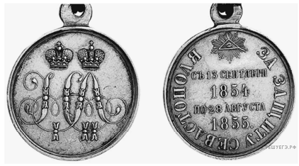
Какие суждения о медали, изображённой на рисунке, являются верными?
Выберите два суждения из пяти предложенных. Запишите в таблицу цифры, под которыми они указаны.

1) Среди участников войны, отмеченных этой медалью, были М. А. Милорадович и Н. Н. Раевский.
2) Война, участники которой получали эту медаль, завершилась победой России.
3) Медаль украшена вензелями двух императоров, так как император, при котором началась война, в ходе неё лишился трона в результате дворцового переворота.
4) Мирный договор, завершивший войну, которой посвящена данная медаль, был подписан в Париже.
5) Война, участники которой получали эту медаль, стала одной из причин реформы, изменившей социальную структуру российского общества.

Практическая работа№5.
Общественное движение во второй четверти XIX века
Работа в виде конспекта: направления общественно-политических движений после декабристов., работа по историческим документам, ответ на вопросы по видеосюжету.
Материалы с сайта ermishlen.ru
7.4. Реформы 60—70-х г. XIX века. Контрреформы. Экономическое развитие России во 2 пол.половине XIX
Практическое занятие №6. Русская культура XIX века
Изучить видеосюжет
https://rutube.ru/video/319c4d7802fa18fa1ed55d5a7c3b45fb/
Отметить письменно основные тенденции культуры 19в.Ответить на вопросы устно:
-Почему считается, что культура России в 2 пол 19 в. подготовила серебряный век?
-Почему на смену романтизма и классицизма приходит реализм и даже критический реализм?
-Назовите 5-10 русских открытий и имена ученых в 19в.

Тема8. От Новой истории к Новейшей
8.1. Мир в начале 20 века. Пробуждение Азии в нач.20в.Россия на рубеже XIX—XX вв. Революция 1905—1907 годов
Письменная работа на тему: Начало20 века: прорывы и открытия. Работа выполняется в аудитории за 15 минут.
В качестве демонстрации видеосюжет в роли с Ч.Чаплиным, о братьях Райт и первом самолете, о машинах Г.Форда.
8.2. Россия до 1914г.Серебряный век русской культуры
Проверочная работа.15 мин.
Пример кроссворда:
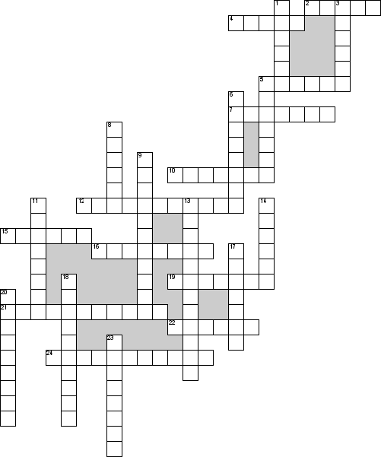
По горизонтали
2. Граф, русский государственный деятель, председатель Совета Министров в 1905-1906 гг
4. Священник, руководитель «общества русских фабрично-заводских рабочих», организатор шествия 9 января 1905 г
5. Один из лидеров меньшевиков
7. Последний царский премьер-министр
10. Настоящая фамилия Владимира Ильича Ленина
12. Революция 1917 года, в результате которой был свергнут император Николай II
15. Город, место проведения II съезда РСДРП
16. Название воскресенья 9 января 1905 г., начала первой русской революции
19. Выборные органы местного самоуправления в Российской империи
21. Революция 1917 года, в результате которой началась Гражданская война в России и было свергнуто временное правительство
22. Самой многочисленной фракцией первой гос думы была партия
24. Дворец, в котором с начала революции разместились Временный комитет Государственной думы, а затем и Временное правительство

По вертикали
1. В каком городе в декабре 1905 года началось крупное вооруженное восстание
3. Автор высказывания : «холостых залпов не давать, патронов не жалеть»,- товарищ министра внутренних дел…
5. Лидером партии кадетов стал
6. Какая реформа П.А.Столыпина предусматривала свободный выход крестьян из общины с наделом
8. Лидер партии Союз 17 октября
9. Практика создания подконтрольных властям рабочих организаций получила название
11. Что подписал Николай ii 17 октября 1905
13. Неограниченную монархия как форма правления
14. Печатный орган большевиков, издававшийся с 1912 г
17. Военно-политический блок России, Англии и Франции
18. Философское и общественно-политическое течение, провозглашающее незыблемость прав и индивидуальных свобод человека
20. Русский государственный деятель, Председатель Совета Министров (1906 г. и 1914-1916 гг.)
23. Как называют представителей идейного и общественно –политического течения, объединяющего сторонников представительного правления и свободы личности, а в экономике - свободы предпринимательства
Творческий проект
« Любимое произведение серебряного века». Выступить и разрекламировать.
Например реклама черного квадрата А.Малевича, стихотворения «Белая береза» С.Есенина и проч.

8.3. Первая мировая война. Боевые действия 1914—1918 годов. Российское общество в 1МВ.
Работа по карте. Работа по презентации.
Тестирование для закрепления.
1.Назовите город в котором было совершено покушение на австрийского эрцгерцога Франца Фердинанда?
1.Париж 2.краков 3.Сараево 4.Белград
2.Что послужило поводом для объявления Германией войны России?
1.Отказ России от мобилизации 2.Объявлении войны Россией Австро-Венгрии
3.Заявление России о солидарности с Сербией
3. Сколько стран принимало участие в первой мировой войне?
1.32 2.25 3. 38 4.20 5.иное
4. Когда произошел Брусиловский прорыв
1.Июнь 1916г. 2. 29 июля 1914г. 3.Июль 1916г. 4.Апрель 1915г.
5. Установите последовательность событий.
1. битва на Марне
2. начало позиционной войны на Западном фронте
3. вторжение немецких войск в Бельгию
4. вступление в войну Италии
5. битва под Верденом
6.капитуляция Германии
7. вступление в войну Румынии
8.Брусиловский прорыв
6. Где немцами была впервые применена массовая атака газом?
1.У Ипра 2.У Вердена 3.На реке Марне 4.На реке Сомме
7. В каком году Румыния перешла на сторону Антанты?
1.1917 г. 2. 1916 г. 3. 1918 г. 4. 1915 г.
8. Командующий русскими войсками в первой мировой войне
1. Николай Николаевич Романов 2. Феликс Юсупов 3. Михаил Алексеев 4. Алексей Каледин
9. Когда закончилась первая мировая война?
1. 11 ноября 1918 г. 2. 10 октября 1917 г. 3. 3 марта 1918 г. 4. 1 августа 1918 г.
10. Военное, политическое, информационное или экономическое вмешательство, одного или нескольких государств во внутренние дела другого государства, нарушающее его суверенитет.
1. Репарация 2.Контрибуция 3. Интервенция 4. Ультиматум
11. Война, в которой вооружённая борьба ведётся, в основном, на сплошных, относительно стабильных фронтах с глубокоэшелонированной обороной.
1. Блицкриг 2.позиционная война 3. Прорыв 4. Мобилизация
12. Самая кровавая операция за всю историю первой мировой войны?
1. Бой у Ипра 2. Битва на Марне 3. Битва на Сомме 4. Верденская операция
13. Какие из названных видов вооружений использовались в ходе Первой мировой войны?
- Фитильные ружья, парусные суда, рыцарская конница
- Штурмовая авиация, авианосцы, ракетная техника
- Самоходные артиллерийские орудия, автоматическое оружие, вертолеты
- Танки, самолеты, отравляющие газы
14. К 1914 году относится:
1. гибель армии генерала А.В.Самсонова 2. наступление армии генерала А.А.Брусилова
3. вступление в войну США 4. выход из войны в Италии
15. К 1916 году относится:
1.начало Первой мировой войны 2. гибель русской армии в Восточной Пруссии
3. наступление русской армии на Юго-Западном фронте 4. конец Первой мировой войны
16. Позиция большевиков в отношении Первой мировой войны выражалась в лозунге:
1.продолжение войны до победного конца
2. превращение войны империалистической в гражданскую
3. защиты Отечества от германского нашествия
4. провозглашение «гражданского мира»
17. По Брестскому миру в 1918 году Советская Россия потеряла территории:
1. Польши, Литвы, часть Латвии и часть Белоруссии 2.Латвии, Литвы, Эстонии
3. Польши, Литвы, Финляндии 4.Эстонии, часть Польши, Армении
18. Как изменилось отношение народа к войне в ее начале и в конце?
Каковы причины этих изменений? ( Укажите не менее двух причин)
19. Германская пресса, характеризующая страны, которые участвовали в Первой мировой войне, писала о них: «представительница самого крайнего абсолютизма» (1), «мать революции и гильотины»(2), «самое старое на свете конституционное государство» (3). К каким странам относятся указанные характеристики?1._________________2.________________3._______________
20. Участник русско-турецкой войны 1877-1878гг., он в 1914-1916гг. выдвинулся в число лучших военачальников Первой мировой войны, приобрел особую известность как инициатор и руководитель наступления русской армии летом 1916г. (знаменитого прорыва) на Юго-Западном фронте. Ответ:________________________
Тема 9. Между мировыми войнами

9.1 Европа и США. Недемократические режимы. Культура в первой половине ХХ века. Страны Востока между мировыми войнами. Международные отношения20-40гг.20в.
Заполнение таблицы: Сравнительная характеристика недемократических режимов
Критерии | Италия | Германия | Испания
1.Лидеры
2.Идеология
3.Методы власти
4. Результат
Выводы:
Дискуссия: Насколько правильно сравнивать недемократические режимы типа фашизма и коммунизма. Споры аналитиков.
Практическое занятие №9 Культура Европы в первой половине ХХ века.
См.видеосюжет
ttps://my.mail.ru/mail/boginje/video/10/5436.html
Ответить на вопросы по материалу: назвать основные тенденции развития науки, образования, литературы, живописи.
https://interneturok.ru/lesson/istoriya/9-klass/noveyshaya-istoriya-vtoraya-polovina-xx-nachalo-xxi-veka/tendentsii-razvitiya-kultury-v-hh-veke
Практическое занятие №10.Международные отношения20-40гг.20в
1.Изучить материалы по формированию Лиги наций.
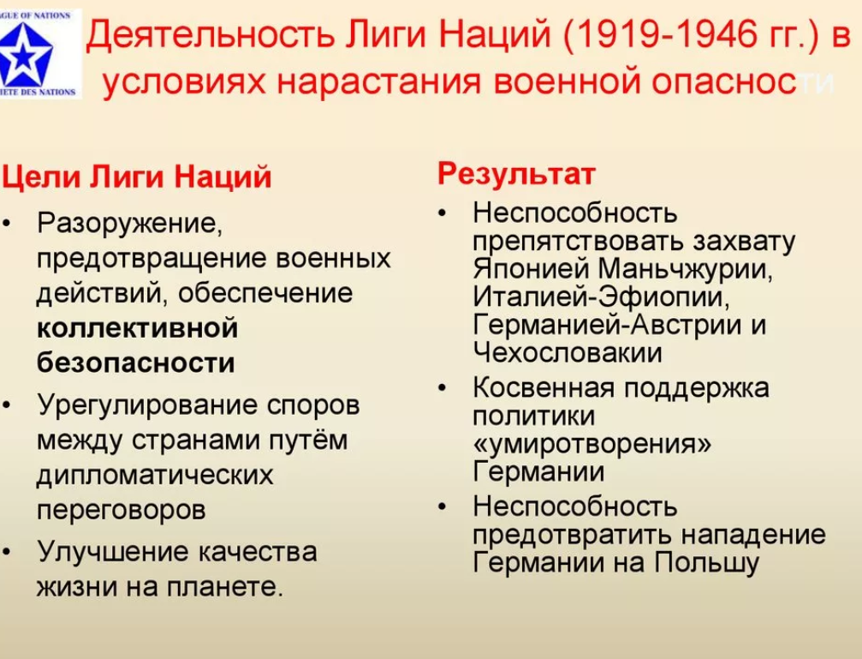
Текст
«Вступив в Лигу наций в целях организованного сотрудничества с другими миролюбивыми государствами, Советское правительство не упускало ни одного подходящего случая для рекомендации наиболее эффективных гарантий мира, каковые оно видело в организации региональных пактов о взаимной помощи против агрессоров. Советское правительство вступило на этот путь, заключив такой пакт с Францией и ______________.
Имевшие место в течение последних четырёх лет нарушения международных обязательств по пакту Лиги и по Парижскому договору Бриана–Келлога, нападения одних государств на другие давали повод Советскому правительству выявлять его готовность принять активное участие во всех мероприятиях, направленных к организации коллективного отпора агрессору. Советское правительство при этом предостерегало, что международная пассивность и безнаказанность агрессии в одном случае фатально повлекут за собой повторение и умножение таких случаев. События международной жизни подтверждают правильность этих предостережений. Новое подтверждение они получили в совершённом военном вторжении в Австрию и насильственном лишении австрийского народа его независимости».

Используя отрывок и знания по истории, выберите в приведённом списке верные суждения.
Запишите цифры, под которыми они указаны.
1) Заявление было сделано в 1920-е гг.
2) Описываемая в тексте политика Советского государства была направлена на создание системы коллективной безопасности.
3) В заявлении упомянута международная организация, созданная после Первой мировой войны для предотвращения новых войн.
4) Автор заявления — Г. В. Чичерин.
5) Пропущенное в тексте название страны — Польша.
6) В том же десятилетии, к которому относится данное заявление, советские добровольцы участвовали в гражданской войне в Испании.

2.Изучить документы, выписать тезисно о соотношении сил накануне 2МВ.
Документ 1.

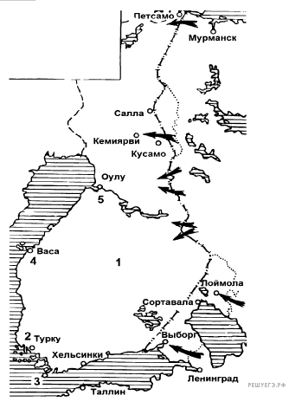
Какие суждения, относящиеся к войне, которой посвящена схема, являются верными? Выберите несколько суждений из шести предложенных. Запишите в таблицу цифры, под которыми они указаны.
1) начало войны относится к 1939 г.
2) союзниками СССР в этой войне были США и Великобритания
3) результатом войны стало присоединение к СССР территории с городом Выборгом
4) основные военные действия в этой войне пришлись на зимний период
5) СССР не получил в результате войны территориальных приобретений
6) в ходе войны противник не оказал советским войскам серьезного сопротивления

Документ2.
Прочитайте отрывок из сообщения в газете «Правда» и напишите географическое название, дважды пропущенное в тексте.
«ТАСС сообщает, что японская военщина 31 июля нарушила советскую границу на высотах, что к западу от озера _________, и японские войска, открыв неожиданный артиллерийский огонь, внезапно атаковали в ночное время войска пограничной охраны СССР, расположенные на границе. Японцы заняли советскую территорию глубиной в четыре километра. На высотах к западу от озера _________ завязался бой, продолжавшийся несколько часов. Японская военщина получает сильный отпор, и японские войска несут большие потери в людях и материальной части. Потери советских войск выясняются».
Рисунок1.
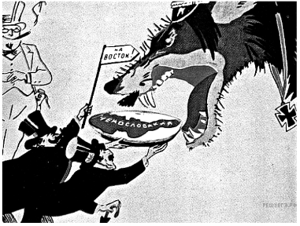
Какому событию посвящена данная карикатура?
Используя изображение, приведите одно любое обоснование Вашего ответа.
Документ3.
«Делегация РСФСР и союзных с ней советских республик правильно выполнила свои задачи, отстаивая полную государственную независимость и самостоятельность РСФСР, борясь с попытками закабаления русских рабочих и крестьян, давая энергичный отпор стремлению иностранных капиталистов восстановить частную собственность в России. Точно так же делегация вполне правильно выразила интересы трудящихся РСФСР и братских советских республик, заключив договор с Германией на началах полного равноправия и взаимности. В особенности ВЦИК подчёркивает правильность и своевременность того, что делегация в первом же своём выступлении выдвинула предложение всеобщего разоружения. ВЦИК с величайшим сожалением констатирует, что это предложение делегации РСФСР не нашло отклика среди представителей других держав, представленных на _____________________ конференции, и было снято с обсуждения. Конференция наглядно обнаружила глубокие противоречия между Англией и Францией, Японией и Соединёнными Штатами, странами-победительницами, и Германией, Италией и Францией и т. д., с полнейшей очевидностью вскрыла фиктивность не только Лиги наций, но и так называемой Антанты».

Используя отрывок и знания по истории, выберите в приведённом списке верные суждения.
Запишите в таблицу цифры, под которыми они указаны.

1) Конференция, о которой говорится в документе, проходила в 1922 г.
2) Пропущенное в тексте название конференции — Потсдамская.
3) На конференции, о которой говорится в тексте, обсуждался вопрос о компенсации со стороны Советской России иностранным собственникам, потерявших свои капиталы в результате национализации.
4) Советскую делегацию на конференции, о которой идёт речь в документе, возглавлял В. М. Молотов.
5) В постановлении действия советской делегации на конференции оцениваются как ошибочные.
6) В постановлении подчёркивается негативное отношение к деятельности международной организации, созданной после Первой мировой войны.

9.2 НЭП в советской России. Индустриализация и коллективизация
Устный опрос.
Вопросы:
1.Чем продналог отличается от продразверстки
2. Позиции Ленина и Сталина по отношению к НЭПу
3. Достоинства и недостатки НЭПа.
4.Почему был свернут НЭП
5.Что такое индустриализация, назовите этапы
6. Позиции Сталина и др членов партии по поводу индустриализации
7.Что такое коллективизация, назовите этапы
8. Сравните достижения индустриализации и коллективизации, дайте оценку данным историческим событиям(проблемный вопрос к дискуссии)

Практическое занятие№11.Советское государство и общество в 1920—1930-е годы
1.Составить схему: Структура советского общества
2.Мероприятия культурной революции: тезисы
3.Социалистический реализм как идеология и культура народных масс.

Тема 10. Вторая мировая война. Великая Отечественная война
10.1 Мир накануне второй мировой войны. Первый период Второй мировой войны. Бои на Тихом океане.
Задания по карте
Задания1.
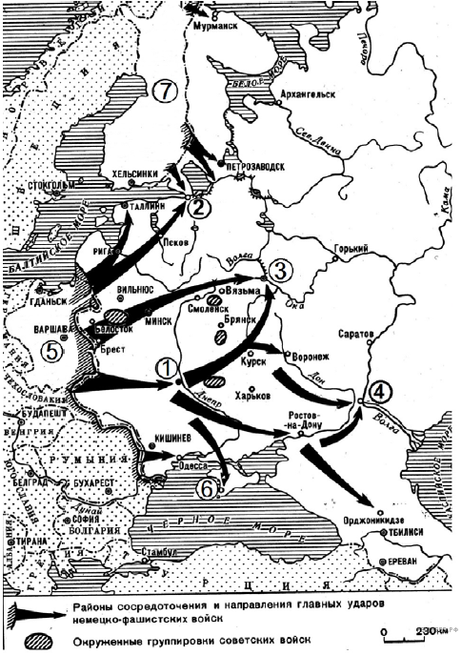

1.Назовите название плана нападения на СССР
2. Выберите суждения
Какие суждения, относящиеся к событиям, обозначенным на схеме, являются верными? Выберите несколько суждений из шести предложенных. Запишите в таблицу цифры, под которыми они указаны.
1) Обозначенная на схеме цифрой «5» территория была захвачена страной, подготовившей план нападения, обозначенного на схеме стрелками, менее чем за два года до этого нападения.
2) Обозначенный на схеме цифрой «6» город был захвачен в течение полугода после нападения, обозначенного на схеме стрелками.
3) Город, обозначенный на схеме цифрой «2», носил имя одного из советских вождей.
4) Город, обозначенный на схеме цифрой «3», был захвачен противником в ходе военных событий, обозначенных на схеме.
5) В сражении за город, обозначенный на схеме цифрой «4», наметился перелом в войне, начало которой обозначено стрелками на схеме.
6) В результате войны, начало которой обозначено на схеме стрелками, территория, обозначенная на схеме цифрой «5», вошла в состав СССР в качестве новой союзной республики.
3.Назовите причины поражения СССР на первом этапе ВОВ.
4.Назовите соотношение сил накануне начала ВОВ.

Задани2.
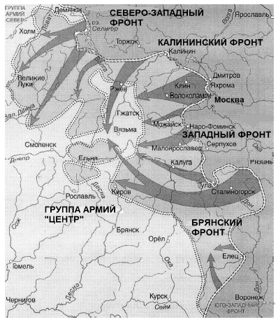
1.Укажите название и дату событий ВОВ
2. Назовите военноначальника, командующего западный фронтом.
3.Выберите суждения
1) Изображённая на схеме битва происходила в летний период.
2) Изображённым на схеме событиям предшествовало осуществление немецкими войсками операции «Тайфун».
3) В ходе данной битвы советские войска имели подавляющее преимущество в военной технике над противником.
4) Операция советских войск, ход которой отображён на схеме, получила кодовое обозначение «Кольцо».
5) Значимую роль в победе советских войск в этой битве сыграл разведчик Р. Зорге, благодаря сведениям которого СССР смог перебросить к месту битвы несколько дивизий с Дальнего Востока.
6) Значение данной битвы состоит в том, что она стала первым крупным поражением вермахта во Второй мировой войне.

10.2.Второй период Второй мировой войны. Окончание 2МВ
Задание по карте
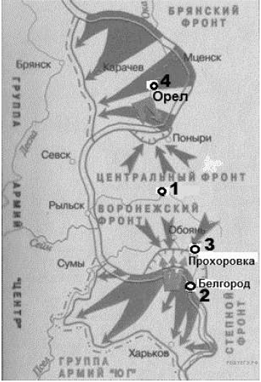

1.Назовите битву ВОВ, укажите дату.
2. Какие суждения, относящиеся к событиям, обозначенным на схеме, являются верными? Выберите несколько суждений из шести предложенных. Запишите в таблицу цифры, под которыми они указаны.
1) В период боевых действий, обозначенных на схеме, в тылу противника проводилась партизанская операция «Рельсовая война».
2) В течение всей битвы осуществлялось наступление Красной Армии.
3) В результате битвы были освобождены города, обозначенные цифрами «2» и «4».
4) Близ населённого пункта, обозначенного цифрой «3», произошло крупнейшее танковое сражение Великой Отечественной войны.
5) Немецкими войсками в этом сражении командовал генерал-фельдмаршал Ф. Паулюс.
6) Битва, события которой обозначены на схеме, проходила на берегах реки Волги.
3. Прочтите текст о событиях, отражённых на схеме, и, используя схему, укажите название города, которое пропущено в этом тексте.
«Контрнаступление Красной Армии началось утром 3 августа. Войска Воронежского и Степного фронтов нанесли рассекающий удар в направлении на Богодухов, Валки, Новая Водолага. После трехчасового артналета при поддержке штурмовой авиации войска перешли в наступление. Далее в этот прорыв устремились передовые бригады 1-й и 5-й танковых армий и окончательно подавили оборону противника. Утром 5 августа наши войска с трех сторон подошли к __________. Являясь важным оборонительным рубежом на пути к Харькову, город был превращен в настоящую крепость. Все подходы были заминированы (только за 1 день наши саперы обезвредили свыше 16 тысяч мин), многочисленные доты и укрепленные огневые точки, связанные в единую сеть, опоясывали город. После ожесточенных уличных боев к вечеру 5 августа _____________был освобожден. В 6 часов утра первым ворвался в город 270-й гвардейский стрелковый полк 89-й стрелковой дивизии.»
4.Дайте оценку указанной битве.

Тестирование:

Тема 11. Мир во второй половине ХХ — начале ХХI века
11.1 Послевоенное устройство мира. Начало «холодной войны»
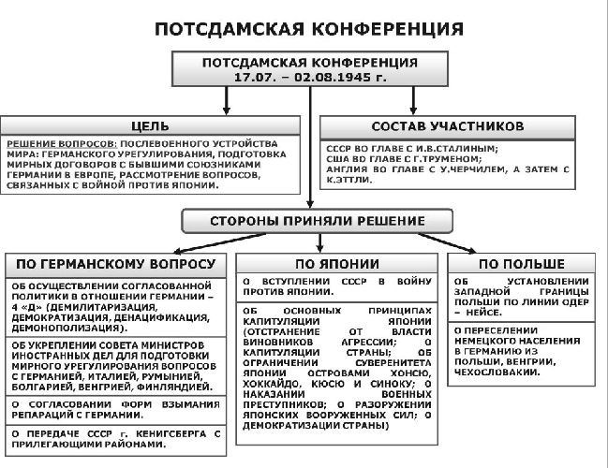
Изучив материалы, дать оценку послевоенному устройству мира.

11.2 Страны Восточной Европы. Крушение колониальной системы. Индия, Пакистан, Китай, страны Латинской Америки во 2 пол.20в
Тестирование (вопросы 1-20 базовые,21-30 средний уровень, 31-42-повышенный уровень) время выполнения 60 мин.
1. Когда Советский Союз стал участником в мировой войне?
а) в июне 1941 г.;
б) сентябре 1939 г.;
в) марте 1940 г.
2. Кто был Председателем СНК СССР во время Великой Отечественной войны?
а) В. М. Молотов;
б) И. В. Сталин;
в) Л. М. Каганович.
3. Укажите кодовое название плана германского командования, разработанного для взятия Москвы:
а) «Барбаросса»;
б) «Тайфун»;
в) «Блау».
4. Союзниками Германии против Советского Союза не была:
а) Италия;
б) Румыния;
в) Польша;
г) Венгрия;
д) Финляндия.
5. Страна глубоко чтит память бесстрашных героев Н. С. Слюсарева и А. В. Лопатина, отдавших свои жизни за Родину. Они были:
а) пограничниками;
б) моряками;
в) лётчиками.
6. Какой подвиг совершил старший лейтенант И. И. Иванов?
а) Закрыл грудью амбразуру вражеского дзота;
б) совершил один из первых в истории войны воздушных таранов;
в) использовал бутылки с зажигательной смесью; подорвал вражеский танк;
7. Сколько дней героически сражался гарнизон Брестской крепости?
а) 10 дней;
б) 30 дней;
в) 2 недели.
8. Сколько советских военнослужащих попало в плен к началу сентября 1941 г.?
а) более 3,5 млн человек;
б) около 500 тыс. человек;
в) около 1 млн человек.
9. Когда немецкие войска подошли к Москве в октябре 1941 г., аппарат НКВД покинул город. Куда он эвакуировался?
а) В Куйбышев;
б) Воронеж;
в) Ташкент.
10. Кто возглавлял созданный в конце июля 1941 г. Совет по эвакуации?
а) А. Н. Косыгин;
б) Н. М. Шверник;
в) А. И. Микоян;
г) Д. Ф. Устинов.
11. Укажите кодовое название плана германского командования по захвату Советского Союза:
а) «Тайфун»;
б) «Барбаросса»;
в) «Смерч».
12. Какие сражения 1941 г. были успешными для советских войск?
а) Тихвинская операция;
б) сражение под Ельней;
в) сражение под Вязьмой;
г) Ростовская операция.
13. Какой летчик совершил первым огненный таран на 3-й день войны?
а) И. И. Иванов;
б) Г. А. Храпай;
в) А. И. Покрышкин.
14. В июле 1941 года по решению суда военного трибунала был расстрелян крупный советский военачальник. Это был:
а) Н. Ф. Батюк;
б) Д. Г. Павлов;
в) С. Ф. Горохов.
15. Какой разведчик в 1941 году сообщил советскому правительству о намерениях Японии начать войну сначала против США, что позволило снять с маньчжурской границы несколько дивизий и перебросить их под Москву?
а) Н. И. Кузнецов;
б) Р. Зорге;
в) П. К. Кирсанов.
16. Назовите одну из причин неудач Красной Армии в первые месяцы Великой Отечественной войны:
а) некомпетентность И. В. Сталина и нерешительность высшего военного командования;
б) предательство генерала А. А. Власова, сдавшего свою армию врагу;
в) действия немецких шпионов и диверсантов на крупных предприятиях оборонного значения.
17. Назовите одну из причин неудач Красной Армии в первые месяцы Великой Отечественной войны:
а) уничтожение органами НКВД в 1939 г. высшего командного состава Красной Армии;
б) нерешительность приграничных гарнизонов, не сумевших оказать достойное сопротивление врагу;
в) эвакуация военных заводов на Урал.
18. Кто автор музыки известной песни «Священная война»?
а) М. Блантер;
б) А. Александров;
в) В. Соловьёв-Седой.
19. Кто являлся Верховным главнокомандующим Красной Армией в годы Великой Отечественной войны?
а) К. Е. Ворошилов;
б) И. В. Сталин;
в) Г. К. Жуков.
20. Назовите высший орган государственной власти в годы Великой Отечественно войны:
а) Государственный комитет обороны;
б) Президиум Верховного Совета СССР;
в) Совет Народных Комиссаров.
21. Какой город был выбран советским руководством в качестве столицы в случае сдачи Москвы немецким войскам?
а) Куйбышев (Самара);
б) Сталинград (Волгоград);
в) Горький (Нижний Новгород).
22. Кто был начальником Генерального штаба Красной Армии в начале Великой Отечественной войны?
а) А. М. Василевский;
б) Б. М. Шапошников;
в) Г. К. Жуков.
23. Назовите город, в районе которого в 1941 г. оказались в окружении пять советских армий:
а) Вязьма;
б) Новгород;
в) Брест.
24. Укажите дату начала контрнаступления советских войск под Москвой:
а) 5–6 декабря 1941 г.;
б) 7–8 ноября 1941 г.;
в) 1–2 января 1941 г.
25. Какая армия имела превосходство в бронетанковой технике в 1941 г.?
а) Германская;
б) советская;
в) итальянская.
26. Когда в Москве было введено осадное положение во время Великой Отечественной войны?
а) 2 сентября 1941 г.;
б) 20 октября 1941 г.;
в) 6 ноября 1941 г.
27. Кто из советских военачальников руководил обороной Москвы?
а) И. В. Сталин;
б) Г. К. Жуков;
в) А. М. Василевский.
28. Войска какого государства принимали наиболее активное участие в захвате Одессы?
а) Германии;
б) Румынии;
в) Венгрии.
29. Когда был создан Государственный комитет обороны?
а) 30 июня 1941 г.;
б) 6 октября 1941 г.;
в) 23 июня 1941 г.
30. Где и когда в первые, были испытаны реактивные миномёты – «Катюши»?
а) 20 сентября 1941 г., под Ельней;
б) 14 июля 1941 г., под Оршей;
в) 5 декабря 1941 г., под Москвой.
31. Какое из перечисленных событий происходило в 1941 году?
а) Сталинградская битва;
б) битва под Москвой;
в) сражение на Курской дуге;
г) освобождение Крыма.
32. Где и когда родилась Советская гвардия?
а) в ноябре 1941 г., под Москвой;
б) в сентябре 1941 г., под Смоленском;
в) в июне 1942 г., под Сталинградом.
33. Четыре прославленные стрелковые дивизии – 100-я, 127-я, 153-я и 161-я, были преобразованы в гвардейские. Это произошло:
а) 18 сентября 1941 г., под Смоленском;
б) 2 февраля 1943 г., под Сталинградом;
в) 8 декабря 1941 г, под Москвой.
34. Первая наступательная операция советских войск была проведена:
а) под Киевом;
б) Смоленском;
в) Ленинградом;
г) Ельней;
д) Одессой;
е) Москвой.
35. Значение Смоленского сражения состояло в следующем:
а) Япония отказалась от вступления в войну на стороне Германии;
б) впервые были применены реактивные установки;
в) там состоялось крупное танковое сражение;
г) первым частям было присвоено звание гвардейских;
д) в ходе его было осуществлено первое контрнаступление;
е) впервые командование вермахта отдало приказ о переходе к обороне на основном стратегическом направлении;
ж) был нанесён серьёзный удар по плану «блицкрига»;
з) удалось отстоять Смоленск.
36. Восстановите хронологическую последовательность событий:
а) прекращение активных боевых действий на Западном фронте;
б) назначение Г. К. Жукова командующим Ленинградским фронтом;
в) Ельнинская операция;
г) начало Смоленского сражения;
д) начало блокады Ленинграда.
37. Итогами и последствиями оборонительных боёв за Киев 1941 г. были:
а) окружение основных сил Юго-Западного фронта;
б) усиление немецких групп армий «Центр» за счёт переброшенных из-под Киева частей;
в) прорыв немцев в Крым;
г) прорыв немецких войск к среднему течению Дона;
д) расстрел Сталиным командующего Юго-Западным фронтом М. П. Кирпоноса;
е) Ставка была вынуждена израсходовать значительную часть резервов для прикрытия образовавшегося разрыва в линии фронта;
ж) приказ Ставки о прекращении военных операций под Смоленском;
з) начало блокады Ленинграда.
38. Сопоставьте дату и событие:
1) Смоленское сражение;  2) Ельнинская наступательная операция;  3) начало блокады Ленинграда;  4) нападение Германии на СССР;  5) Киевское окружение. | а) 15 сентября 1941 г.;  б) 22 июня 1941 г.;  в) 10 июля – 10 сентября 1941 г.;  г) 8 сентября 1941 г.;  д) 30 августа – 8 сентября 1941 г.
39. Соотнесите фронт и его командующего в начале Московской битвы:
1) И. С. Конев; а) Резервный фронт;
2) С. М. Будённый; б) Западный фронт;
3) А. И. Еременко. в) Брянский фронт.
40. Соотнесите фронт и его командующего в начале наступательного этапа Московской битвы:
1) Г. К. Жуков; а) Западный фронт;
2) И. С. Конев; б) Юго-Западный фронт;
3) С. К. Тимошенко; в) Калининский фронт.
41. Восстановите хронологическую последовательность событий Московской битвы:
а) начало второго этапа немецкого наступления на Москву;
б) попытка танков Гудериана ворваться в Тулу;
в) паника в Москве;
г) захват немцами Калинина;
д) назначение Г. К. Жукова командующим Западным фронтом;
е) переход советских войск в контрнаступление;
ж) начало операции «Тайфун»
з) Вяземское окружение;
и) преодоление немцами сопротивления окружённых под Вязьмой советских частей.
42. Соотнесите дату и событие Московской битвы:
1) начало второго этапа немецкого наступления на Москву;  2) начало контрнаступления советских войск;  3) начало операции «Тайфун»;  4) принятие решения об эвакуации Москвы;  5) парад на Красной площади. | а) 30 сентября 1941 г.;  б) 7 ноября 1941 г.;  в) 15 октября 1941 г.;  г) 15 ноября 1941 г.;  д) 5–6 декабря 1941 г.

11.3 Международные отношения во 2 пол 20в.Культура 2 пол.20в

Практическое занятие №12 Индия, Пакистан, Китай, страны Латинской Америки во 2 пол.20в
Изучить материалы учебника и учебной презентации. Выполнить задания.
1. Объясните, что такое процесс деколонизации?______________________________________
________________________________________________________________________________________________________________________________________________________________
2. Установите соответствие между страной и ее бывшими колониями:
1. Великобритания 2. Франция 3. Португалия 4. Испания 5. Италия
А Вьетнам; Б Алжир; В Ангола; Г Аргентина; Д Мозамбик; Е Кения; Ж Нигерия; З Гвинея;
И Чад; К Танганьика; Л Киренаика; М Триполитания

3. Установите соответствие:
1. Система неравноправных экономических и политических отношений, навязываемая развитыми странами Запада молодым суверенным государствам Азии и Африки в условиях распада колониальной системы | А движение  неприсоединения
2. международное объединение стран мира, признающих неприсоединение к военным союзам великих держав одним из основных принципов своей внешней политики | Б апартеид
3. арабское название стран Северо-Западной Африки | В неоколониализм
4. форма расовой дискриминации, означает лишение определенных групп населения в зависимости от расовой принадлежности социально-экономических гражданских прав вплоть до территориальной изоляции | Г магриб
5. название объединений, государственных органов, военных правительств в испаноязычных странах. Понятие часто используется для характеристики военной диктатуры, пришедшей к власти вследствие военного переворота | Д хунта

4. Установите соответствие:
Событие | Дата
1. «Год Африки» | А 1947г.
2. образование государства Израиль | Б 1948г.
3. провозглашение КНР | В 1949г.
4. приход к власти на Кубе Ф.Кастро | Г 1959г.
5. Индия провозглашена независимым государством | Д 1960г.
5. Установите соответствие:
1. Мао Цзэдун | А Индия
2. Дж. Неру | Б Израиль
3. Дэн Сяопин | В Китай
4. Д.Бен-Гурион | Г Япония
5. Индира Ганди | Д Куба
6. Чан Кайши | Е Аргентина
7. С.Окита
8. Цзян Цинь
9. Ф.Кастро
10. Перон Хуан Доминго

Тема 12. Апогей и кризис советской системы в 1945—1991 годы
12.1 СССР в послевоенные годы. СССР в 1950-х — начале 1960-х годов
Выполнить эссе на тему: Роль лидера в исторических процессах страны.
Вариант1. Сталин И.В.
Вариант 2.Хрущев Н.С.
Примерны план: личные черты, политические черты, тенденции внутренней и внешней политики, оценка историков, собственная оценка.

12.2 СССР во второй половине 1960-х — начале 1980-х годов.
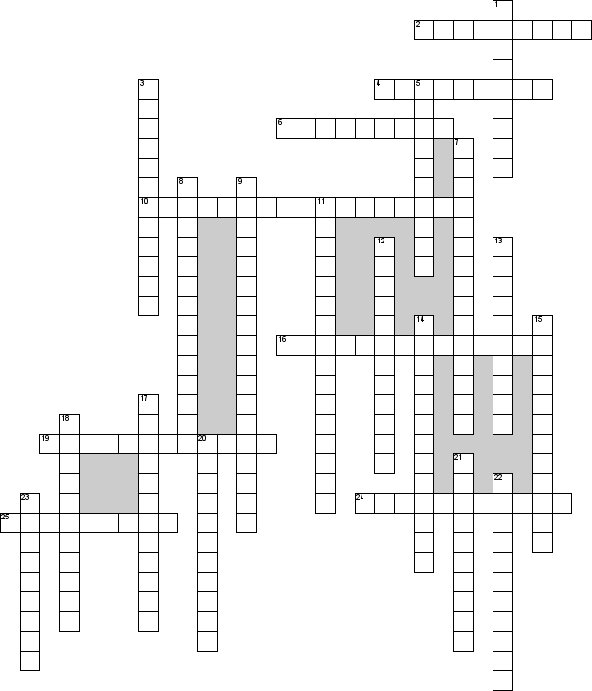

По горизонтали
2. Фракция крестьян и народнической интеллигенции в Государственной думе
4. Событие мировой важности, проходившее в СССР в 1980 году
6. Первая в мире женщина-космонавт, совершившая полет в космос 16 июня 1963 года
10. Экономическая деятельность, скрываемая от общества и государства, находящаяся вне государственного контроля и учёта
16. Действия, включающие в себя ряд средств коммуникации, для создания условий сбыта продукции или услуги на ограниченный период
19. Какая была война, которая проходила в июне 1967 г. Израиль против Египта
24. Преобразование, осуществляющиеся в СССР с 1960 г. по 1991 г
25. Преступление, заключающееся в прямом использовании должностным лицом прав, предоставленных ему по должности, в целях личного обогащения

По вертикали
1. Общественный строй, воплощающий цели осуществления принципов социальной справедливости, свободы и равенства
3. Мировоззренческая позиция, игнорирующая объективный подход к действительности, отрицающая наличие объективных законов природы и общества
5. Долгосрочное вложение капитала в экономику с целью получения прибыли
7. Внешнеполитическое событие СССР 25 декабря 1979 года
8. Общество, в котором завершен процесс создания крупной, технически развитой промышленности, преобладающей над сельским хозяйством
9. Новая целостная идеологическая концепция СССР
11. Чрезвычайно напряжённое политическое, дипломатическое и военное противостояние между СССР и США в октябре 1962 года
12. Восстановление в правах, восстановление доброго имени
13. Русский писатель, публицист, поэт, общественный и политический деятель, живший и работавший в СССР, Швейцарии, США и России
14. Кем был Косыгин в совете народных Комиссаров РСФСР
15. Границы какого государства пересекли танки солдат и офицеров пяти стран Варшавского договора в ночь с 20-го на 21 августа 1968г.
17. Процесс перехода от традиционного общества к обществу индустриальному
18. Возвращение на родину военнопленных, беженцев, эмигрантов, перемещённых лиц
20. Идеалистическое направление в философии, рассматривающее волю в качестве высшего принципа бытия
21. Процесс сближения, взаимного приспособления и сращивания национальных хозяйственных систем, обладающих способностью саморегулирования и саморазвития на основе согласованной межгосударственной экономики и политики
22. Название реформы, начавшийся в сентябре 1965 года
23. Крупное хозяйственное, сосредоточившие в своих руках большую часть производства и сбыта своих товаров

12.3 СССР в годы перестройки. Развитие советской культуры (1945—1991 годы).

Практическая работа №13 Достижения советской эпохи.

Посмотреть видеосюжет
https://yandex.ru/video/preview/501372369222490034
на основе учебника, видеосюжета создать структурно-логические схемы: достижения СССР в науке, технике, искусстве ,образовании. Сделать выводы.

Тема 13. Российская Федерация на рубеже ХХ—ХХI веков

13.1 Формирование российской государственности. Эпоха Б.Н.Ельцина. Россия в первом десятилетии 21век
Проверочная работа:
Круглый стол. Вопросы:
1. Почему 90-е иногда называют «лихими»
2. Что такое приватизация, какие особенности приватизации в России можем назвать
3. Назовите сторонников реформ Б.Н.Ельцина и оппозицию
4. Назовите изменения в социально-культурной сфере жизни постсоветского общества.

13.2 Международная политика РФ в нач.21в
Практическая работа №15.Эпоха В.В.Путина
Вопросы для подготовки к дискуссии по командам
1.Деятельность Президента России В.В.Путина: курс на продолжение реформ, стабилизацию положения в стране, сохранение целостности России, укрепление государственности, обеспечение гражданского согласия и единства общества.
2.Новые государственные символы России.
3.Развитие экономики и социальной сферы в начале ХХI века. Роль государства в экономике.
4.Приоритетные национальные проекты и федеральные программы.
5.Политические лидеры и общественные деятели современной России.

Практическая работа №16.Вхождение Крыма в состав России
Развитие Крыма в составе России.
Изучить инфографику.
https://visasam.ru/russia/goroda/krym-v-sostave-rossii.html
Анализ статистики
https://tass.ru/info/6222177
Выводы должны содержать анализ достоинств и недостатков социально-экономического положения региона.

Практическая работа №17.Роль России в решении глобальных проблем.

1.Анализ материалов сайта
https://histerl.ru/novaia_rossia/rossia_i_globalnie_problemi_sovremennogo_mira.htm
Конспектирование тезисно с промежуточными и итоговыми выводами
2. Написать эссе по предлагаемым высказываниям на выбор(объем 1-2 листа,время-15 мин):
«Выживание человечества и природы планеты Земля не гарантировано. Обеспечить это выживание и нащупать пути к устойчивому процветанию – задача ближайшего столетия.»
«Нельзя провозглашать цель гармонии с природой и отрицать необходимость гармонии среди людей.»
«Россия может стать экспортёром надежды на то, что человечество способно выйти на следующий горизонт своего развития, не уничтожив себя.»
3. Разобрать позиции приоритетов стран,распределенных по группам Сила,Знание,Богатство,Природа. Описание групп в статье А.Безрукова,П.Лукши, МГИМО на сайте
https://globalaffairs.ru/articles/rossiya-i-dialog-s-planetoy/
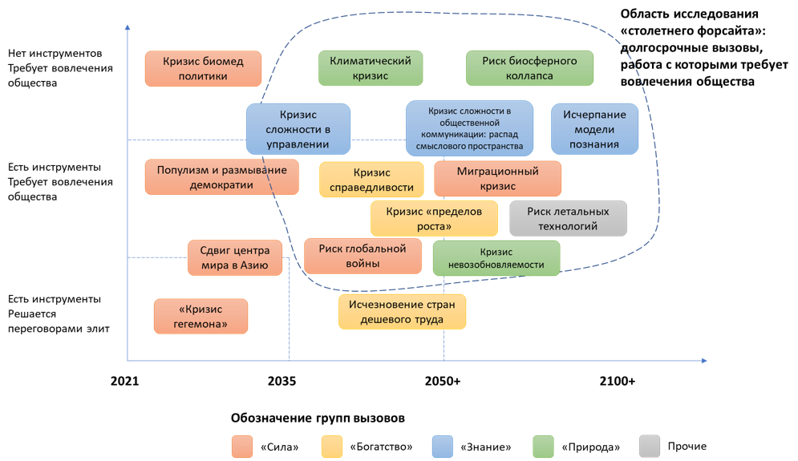

3.2 Контрольно-оценочные материалы для промежуточной аттестации по учебной дисциплине

3. Дифференцированный зачет/зачет

Зачет или дифференцированный зачет проводятся за счет объема времени отводимого на освоение учебной дисциплины, междисциплинарного курса, практики.

Условия, процедура подготовки зачета или дифференцированного зачета, форм оценки знаний, умений и навыков по дисциплине разрабатываются преподавателем, мастером производственного обучения самостоятельно, рассматриваются на заседании ПЦК.

Рекомендуются следующие формы дифференцированного зачета:

- тестирование;

- письменный опрос;

- семинар;

- защита реферата или творческой работы;

- выполнение практических заданий;

- комбинированная форма;

Перечень вопросов или другого материала для проведения зачета или дифференцированного зачета доводятся до студентов в начале изучения дисциплины.

Дополнительное время для подготовки к зачету, дифференцированному зачету студентам не предоставляется.

Преподаватель может освободить от зачета дифференцированного зачета студентов при условии выполнения всех тематических видов контроля на оценку 4 (хорошо), 5 (отлично) в течение семестра.

В случае неявки студента на зачет или дифференцированный зачет преподавателем делается в зачетной ведомости отметка «не явился».

Дифференцированный зачет и зачет проводится в учебное время на последнем занятии.

При проведении зачета уровень подготовки студента фиксируется в зачетной ведомости и зачетной книжке оценкой «зачтено» и в журнале учебных занятий в графе «Зачет».
При проведении дифференцированного зачета уровень подготовки студента оценивается в баллах: 5 (отлично), 4 (хорошо), 3 (удовлетворительно), 2 (неудовлетворительно) и фиксируется в зачетной ведомости ( в том числе и неудовлетворительно) и зачетной книжке (за исключением неудовлетворительной) и в журнале учебных занятий в графу дифференцированный зачет. Оценка зачета, дифференцированного зачета является окончательной оценкой по учебной дисциплине, междисциплинарному курсу или практике за соответствующий семестр.

Зачетные ведомости оформляются и сдаются преподавателями в день проведения зачета в учебную часть заведующим очного и заочного отделениями. После проведения аттестации ведомости хранятся как документы строгой отчетности.

Перечень вопросов к дифференцированному зачету
1. 1. Возникновение и развитие Древнерусского государства (IX – начало XII в.) Версии происхождения названия «Русь».
2. Деятельность первых русских князей. Расцвет Руси в XII в.
3. Политическая раздробленность на Руси. Русь удельная(XII – XIII вв)
4. Культура Древней Руси (X – XIII вв.). Значение принятия христианства.
5. Русь под игом Золотой Орды.
6. Борьба Руси против внешних вторжений в XIII в. на Востоке и Западе страны.
7. Возвышение Москвы. Объединение русских земель вокруг Москвы. Подчинение Новгорода великому московскому князю.
8. Становление единого Российского государства в XIV – XVI вв. Свержение монголо-татарского ига.
9. Московская Русь в эпоху Ивана Грозного. Создание сословно-представительной монархии. Опричнина.
10. Внешняя политика Ивана Грозного. Ливонская война, её последствия.
11. Правление Бориса Годунова. Его внутренняя и внешняя политика.
12. Начало XVII в: смутное время предпосылки, этапы, последствия.
13. Народное ополчение Минина и Пожарского. Изгнание иностранных интервентов из России.
14. Правление Михаила Фёдоровича Романова. Усиление крепостничества.
15. Соборное Уложение Алексея Михайловича 1649г.
16. Новые явления в экономике XVII в.
17. Церковный раскол XVII в, его социальные и культурные последствия.
18. Россия при Петре I: причины и истоки реформ, преобразования, начало модернизации страны.
19. Северная война. Ништадтский мирный договор, его условия.
20. Изменения в области экономики и социального строя.
21. Дворцовые перевороты в России середины XVIII в: варианты политического развития.
22. Внутренняя политика в период царствования Екатерины II. «Золотой век русского дворянства»
23. Внешняя политика Екатерины II её итоги. Участие России в разделах Польши.
24. Великие русские полководцы и флотоводцы XVIII в.
25. Крестьянская война под предводительством Е. И. Пугачёва.
26. Либеральные и консервативные начала во внутренней политике Александра I и Николая I.
27. Отечественная война 1812 года и заграничные походы русской армии.
28. Россия в европейской политике в первой половине XIX в.
29. Официальная идеология и общественная мысль России в первой половине XIX в.
30. Внешняя политика России в царствование Николая I. Крымская война. Итоги войны.
31. Внутренняя политика Александра I. Буржуазный характер реформ 60–70-х годов XIX в.
32. Восстание декабристов их цели и задачи. «Русская правда» Пестеля П. И. и Конституция Никиты Муравьёва.
33. Капитализм в России: особенности формирования и развития (после реформы 1861 г.)
34. Либеральные и революционные течения в общественной жизни России во второй половине XIX в.
35. Контрреформы в России в 80 – 90-е годы XIX в.
36. Внешняя политика страны в годы правления Александра III.
37. Культура России XIX в, её достижения.
38. Россия на рубеже веков. Развитие социально-демократического течения в стране.
39. Россия на рубеже XX в. Первая буржуазно-демократическая революция. Её итоги.
40. Изменение в политической жизни страны после революции 1905 – 1907 гг.
41. Реформы П. А. Столыпина. Итоги аграрной реформы.
42. Государство и общество в России в 1907 – 1917гг. (власть, партии, общественное движение).
43. Россия в системе международных отношений в начале XX в. Участие в Первой мировой войне.
44. Самодержавие и российское общество к 1917г. Кризис назрел.
45. Российские революции XX в. (февральская и октябрьская 1917 г.) их итоги в политической, экономической и социальных областях.
46. Формирование новой государственности и однопартийной системы в условия диктатуры пролетариата.
47. Гражданская война (1918 – 1920гг.) в России. Её особенности и итоги.
48. Гражданская война и приход большевиков к власти в Оренбуржье.
49. «Новая экономическая политика» (причины, сущность, результаты).
50. Политический режим в СССР в 30-е годы: причины установления, характер, последствия.
51. СССР в системе международных отношений в 30 – 40-е годы: смена приоритетов.
52. Вторжение войск фашисткой германии на территорию СССР. Начало Великой Отечественной войны.
53. Московское сражение 1941 – 1942 гг. его итоги и значение.
54. Сталинградское и Курское сражения - коренной перелом в ходе Великой Отечественной войны.
55. Основные фронты и сражения в 1943 – 1944 гг. Освобождение советской территории от фашистских захватчиков.
56. Берлинская операция в 1945 г. Капитуляция Германии. Разгром милитаристской Японии.
57. СССР в системе послевоенных международных отношений. Начало «холодной войны».
58. Общественно-политическая жизнь, социально-экономическое развитие СССР в 1953 – 1964 гг.
59. СССР в 1964 – 1985 гг. Формирование «механизмов торможения».
60. Предпосылки; причины распада СССР. Становление нового Российского государства в 1990-е годы.
61. Общественно-политическая жизнь в СССР в 70-е – середине 80-х гг.
62. Перестройка в СССР: замыслы, достижения, просчёты. Проблемы общественно-политического и социально-экономического развития России в 1990-е годы.
63. Новое политическое мышление во внешней политике СССР.
64. Общественно-политическое развитие 1991 – 2000гг.
65. Современная Россия. Общественно-политическое развитие страны 2000-2022 гг.

3.3 Критерии оценки освоения учебной дисциплины
В рамках текущего контроля
1. Устный опрос

Критерии оценивания устного опроса
- оценка «отлично» ставится, если студент:
1) полно излагает изученный материал, даёт правильное определенное языковых понятий;
2) обнаруживает понимание материала, может обосновать свои суждения, применить знания на практике, привести необходимые примеры не только по учебнику, но и самостоятельно составленные;
3) излагает материал последовательно и правильно с точки зрения норм литературного языка.
- оценка «хорошо» ставится, если студент даёт ответ, удовлетворяющий тем же требованиям, что и для оценки «отлично», но допускает 1-2 ошибки, которые сам же исправляет, и 1-2 недочёта в последовательности и языковом оформлении излагаемого.
- оценка «удовлетворительно» ставится, если студент обнаруживает знание и понимание основных положений данной темы, но:
1) излагает материал неполно и допускает неточности в определении понятий или формулировке правил;
2) не умеет достаточно глубоко и доказательно обосновать свои суждения и привести свои примеры;
3) излагает материал непоследовательно и допускает ошибки в языковом оформлении излагаемого.
- оценка «неудовлетворительно» ставится, если студент обнаруживает незнание большей части соответствующего раздела изучаемого материала, допускает ошибки в формулировке определений и правил, искажающие их смысл, беспорядочно и неуверенно излагает материал. Оценка "2" отмечает такие недостатки в подготовке студента, которые являются серьёзным препятствием к успешному овладению последующим материалом.
Оценки ("5", "4", "3") может ставиться не только за единовременный ответ (когда на проверку подготовки ученика отводится определенное время), но и за рассредоточенный во времени, т.е. за сумму ответов, данных учеником на протяжении урока (выводится поурочный балл), при условии, если в процессе урока не только заслушивались ответы учащегося, но и осуществлялась проверка его умения применять знания на практике.

2. Тестирование

Критерии оценки тестового задания

Процент результативности (правильный ответов) | Количество  правильных  ответов | Качественная оценка
 |  | Оценка (балл) | Вербальный аналог
90-100 | 23-25 | 5 | отлично
80-89 | 20-22 | 4 | хорошо
70-79 | 18-20 | 3 | удовлетворительно
менее 70 | 17 | 2 | неудовлетворительно

3. Практическая работа

Критерии оценивания практической работы
Вариант 1
Оценка «отлично» ставится, если обучающийся выполняет работу в полном объеме с соблюдением необходимой последовательности, соблюдает требования правил техники безопасности; правильно и аккуратно выполняет все записи, таблицы, рисунки. Чертежи, графики, вычисления; правильно выполняет вывод.
Оценка «хорошо» ставится, если выполнены требования к оценке 5, но было допущено два-три недочета, не более одной негрубой ошибки и одного недочета.
Оценка «удовлетворительно» ставится, если работа выполнена не полностью, но объем выполненной её части позволяет получить правильный результат и вывод; или если в ходе выполнения работы были допущены ошибки.
Оценка «неудовлетворительно» ставится, если работа выполнена не полностью или объем выполненной части работ не позволяет сделать правильных выводов; или если опыты, измерения, вычисления, наблюдения производились неправильно.

Вариант 2

Оценка «отлично» ставится за работу, выполненную без ошибок и недочетов или имеющую не более одного недочета;
Оценка «хорошо» ставится за работу, выполненную полностью, но при наличии в ней не более одной негрубой ошибки и одного недочета или не более двух недочетов;
Оценка «удовлетворительно» ставится в том случае, если студент правильно выполнил не менее половины работы или допустил:
а) не более двух грубых ошибок;
б) не более одной грубой ошибки и одного недочета;
в) не более двух-трех негрубых ошибок;
г) не более одной негрубой ошибки и трех недочетов;
д) при отсутствии ошибок, но при наличии 4-5 недочетов;
Оценка «неудовлетворительно» ставится, когда число ошибок и недочетов превосходит норму, при которой может быть выставлена оценка «3», или если правильно выполнено менее половины работы.
Грубыми являются ошибки, свидетельствующие о том, что студент не усвоил основные понятия темы, не знает формул, последовательность выполнения задания, не умеет формулировать выводы по результатам расчетов.
Негрубыми ошибками являются неточности расчетов, пропуск или неполное написание формул, неполное отражение результатов исследования в выводе.
К недочетам относятся небрежное выполнение заданий, отдельные погрешности в формулировке ответа.

4. Эссе
Критерии оценивания эссе

При оценивании работы учитывается следующее:
· работа должна быть авторской, то есть не должна частично или полностью использовать работы других авторов;
· понимание участником проблемы, содержащейся в выбранном им афоризме;
· соответствие эссе выбранной теме;
· личностный характер восприятия проблемы и ее осмысление (эссе должно содержать личное мнение автора по проблеме);
· аргументация своей точки зрения с опорой на факты общественной жизни и личный социальный опыт;
· внутреннее смысловое единство, согласованность ключевых тезисов и утверждений, непротиворечивость личностных суждений;
· эссе должно быть изложено простым, общедоступным языком с соблюдением языковых норм;
· объем эссе не более 3 печатной страницы.

Оценка «отлично» – эссе соответствует всем требованиям, предъявляемым к такого рода работам. Тема эссе раскрыта полностью, четко выражена авторская позиция, имеются логичные и обоснованные выводы. Эссе написано с использованием большого количества нормативных правовых актов на основе рекомендованной основной и дополнительной литературы, а также иной литературы, чем та, что предложена в Программе соответствующей учебной дисциплины. На высоком уровне выполнено оформление работы.
Оценка «хорошо» – в целом тема эссе раскрыта; выводы сформулированы, но недостаточно обоснованны; имеется анализ необходимых правовых норм, со ссылками на необходимые нормативные правовые акты; использована необходимая как основная, так и дополнительная литература; недостаточно четко проявляется авторская позиция. Грамотное оформление.
Оценка «удовлетворительно» – тема раскрыта недостаточно полно; использовались только основные (более двух) источники; имеются ссылки на нормативные правовые акты, но не выражена авторская позиция; отсутствуют выводы. Имеются недостатки по оформлению.
Оценка «неудовлетворительно» – тема эссе не раскрыта или совпадение всего эссе с каким-либо источником, то есть – плагиат; материал изложен без собственной оценки и выводов; отсутствуют ссылки на нормативные правовые источники. Имеются недостатки по оформлению работы.

5. Реферат
Критерии оценивания реферата

Вариант 1

Критериями оценки реферата является:
1. Новизна реферирования текста
- актуальность проблемы и темы
- самостоятельностью в постановке проблемы
- наличием авторской позиции
- стилевым единством текста, единством жанровых черт
2. Степень раскрытия сущности проблемы предполагает:
- соответствие плана теме реферата
- полноту и глубину раскрытия основных понятий проблемы
- умение работать с литературой
- умение обобщать, делать выводы, сопоставлять различные точки зрения по данной проблеме.
3. Обоснованность выбора источников оценивается:
- полнотой использования работ по проблеме
- привлечением наиболее известных и новейших работ по проблеме (журнальные публикации, материалы сборников научных трудов и т.д.).
4. Соблюдение требований к оформлению определяется:
- оценкой грамотности и культуры изложения
- владением терминологией и понятийным аппаратом проблемы
- соблюдением требований к объему реферата
- правильным оформлением ссылок на используемую литературу
- культурой оформления.

Критерий оценки | Оценка
Цель написания реферата достигнута, задачи решены.  Актуальность темы исследования корректно и полно обоснована.  Реферат выполнен согласно требованиям. | Отлично.
Цель и задачи выполнения реферата достигнуты. Актуальность темы реферата подтверждена.  Реферат выполнен с незначительными отклонениями от требований методических указаний. | Хорошо.
Цель и задачи реферата достигнуты частично.  Актуальность темы реферата определена неубедительно.  В реферате выявлены значительные отклонения от требований методических указаний. | Удовлетворительно.
Цель и задачи исследования в реферате не достигнуты. Актуальность темы реферата не указана.  Реферат выполнен со значительными отклонениями от требований. | Неудовлетворительно.
Вариант 2
5 баллов (оценка «отлично») – реферат соответствует всем требованиям оформления, представлен широкий библиографический список. Содержание реферата отражает собственный аргументированный взгляд студента на проблему. Тема раскрыта всесторонне, отмечается способность студента к интегрированию и обобщению данных первоисточников, присутствует логика изложения материала. Имеется иллюстративное сопровождение текста.
3-4 балла (оценка «хорошо») – реферативная работа содержит достаточное количество анализируемых источников литературы, но собственная точка зрения на изучаемую проблему не достаточно аргументирована. Студент не всегда полно и обстоятельно отвечает на вопросы по изучаемой проблеме.
1-2 балла (оценка «удовлетворительно») – реферативная работа содержит не достаточное количество анализируемых источников литературы, отсутствует логика и последовательность изложения материала. Нарушены правила оформления и структура реферата, иллюстративный материал не представлен.
0 баллов (оценка «неудовлетворительно») – студент не подготовил реферативную работу

6. Подготовка презентации
Критерии оценивания презентации
1. Содержательный критерий –
правильный выбор темы, знание предмета и свободное владение текстом, грамотное использование научной терминологии, импровизация, речевой этикет
2. Логический критерий –
стройное логико-композиционное построение речи, доказательность, аргументированность
3. Речевой критерий –
использование языковых (метафоры, фразеологизмы, пословицы, поговорки и т.д.) и неязыковых (поза, манеры и пр.) средств выразительности; фонетическая организация речи, правильность ударения, четкая дикция, логические ударения и пр.
4. Психологический критерий –
взаимодействие с аудиторией (прямая и обратная связь), знание и учет законов восприятия речи, использование различных приемов привлечения и активизации внимания
5. Критерий соблюдения дизайн-эргономических требований к компьютерной презентации соблюдены требования к первому и последним слайдам, прослеживается обоснованная последовательность слайдов и информации на слайдах, необходимое и достаточное количество фото- и видеоматериалов, учет особенностей восприятия графической (иллюстративной) информации, корректное сочетание фона и графики, дизайн презентации не противоречит ее содержанию, грамотное соотнесение устного выступления и компьютерного сопровождения, общее впечатление от мультимедийной презентации

№ п/п | Оценка  «отлично» | Оценка  «хорошо» | оценка «удовлетворительно» | оценка «неудовлетворительно»
1. | Титульный слайд оформлен согласно требованиям - 10 б. | Титульный слайд оформлен согласно требованиям, но есть недочеты - 7 б. | Титульный слайд оформлен не по требованиям или с ошибками - 4 б. | Титульный лист отсутствует - 0б.
2. | Количество слайдов-15 и более -10б. | Количество слайдов- от 10 до 14 - 8 б. | Количество слайдов от 6 до 9 - 6 б. | Количество слайдов меньше 6 - 3 б.
3. | Использование дополнительных эффектов, анимации- 5 б. | Недостаточное использование дополнительных эффектов, анимации- 3 б. | Анимация не используется- 0 б. | Анимация не используется- 0 б.
4. | Материал представлен в виде схем, тезисов, диаграмм- 15 б. | Текст не достаточно структурирован,имеются схемы, тезисы, диаграммы – 11б. | Текст не достаточно структурирован, мало схем- б. | сплошной текст 5 б.
5. | Имеются выводы в конце презентации, структурированы- 5 б | Имеются выводы в конце презентации, но они недостаточно структурированы- 3 б | Нет выводов- 0 б | Нет выводов- 0 б
6. | Отсутствие грамматических ошибок- 5 б | Отсутствие грамматических ошибок- 5 б | Есть грамматические ошибки - 0 б. | Есть грамматические ошибки - 0 б.
7. | Текст написан ярко, в одном стиле, читается хорошо- 10 б | Текст написан ярко, читается хорошо- 6 б. | тест плохо читается, не выделен ярко – 3б. | тест не читается -0 б.
8. | Иллюстрации соответствуют содержанию, дополняют информацию по теме- 10 б. | Иллюстрации соответствуют содержанию, дополняют информацию по теме- 10 б. | Иллюстрации частично соответствуют содержанию- 5 б | Иллюстрации не соответствуют содержанию- 0б.
9. | Слайды представлены в логической последовательности- 10 б. | Слайды представлены в логической последовательности- 10 б. | Нет логики в показе слайдов - 0б. | Нет логики в показе слайдов - 0б.
10. | Презентация защищается, докладывается: студент свободно излагает материал, хорошо в нем ориентируется- 20 б | Презентация защищается, докладывается: студент достаточно свободно излагает материал, относительно хорошо в нем ориентируется- 15 б | Студент много зачитывает, путается, излагает не внятно- 10 б. | Весь материал прочитывается- 5 б
ИТОГО | 100 баллов | 75 баллов | 30 баллов | 13 баллов

7. Сообщения
Критерии оценки подготовки сообщения:
- полнота и качественность информации по заданной теме;
- свободное владение материалом сообщения;
- логичность и четкость изложения материала;
- использование фактов при изложении материала, примеров, жизненных ситуаций;
- наличие и качество презентационного материала.
8. Контрольная работа
Критерии оценивания контрольной работы

Вариант 1
Студент получает оценку «отлично», если в работе присутствуют все структурные элементы, вопросы раскрыты полно, изложение материала логично, выводы аргументированы, использована актуальная литература, работа правильно оформлена.
Оценка «хорошо» ставится, если в работе есть 2-3 незначительные ошибки, изложенный материал не противоречит выводам, в списке источников достаточное количество позиций, нет грубых ошибок в оформлении.
Работа оценивается «удовлетворительно», если один из вопросов раскрыт не полностью, присутствуют логические и фактические ошибки, плохо прослеживается связь между ответом и выводами, в списке литературы много устаревших источников, допущены существенные ошибки в оформлении.
Оценку «неудовлетворительно» студент получит, если количество ошибок превышает допустимую норму, в работе отсутствуют выводы или не хватает других структурных элементов, в списке литературы недостаточно источников, работа оформлена не по требованиям.

Вариант 2

Оценка «отлично» ставится за работу, выполненную без ошибок и недочетов или имеющую не более одного недочета;
Оценка «хорошо», ставится за работу, выполненную полностью, но при наличии в ней не более одной негрубой ошибки и одного недочета или не более двух недочетов;
Оценка «удовлетворительно» ставится в том случае, если студент правильно выполнил не менее половины работы или допустил:
а) не более двух грубых ошибок;
б) не более одной грубой ошибки и одного недочета;
в) не более двух-трех негрубых ошибок;
г) не более одной негрубой ошибки и трех недочетов;
д) при отсутствии ошибок, но при наличии 4-5 недочетов;
оценка «неудовлетворительно» ставится, когда число ошибок и недочетов превосходит норму, при которой может быть выставлена оценка «3», или если правильно выполнено менее половины работы.
Грубыми являются ошибки, свидетельствующие о том, что студент не усвоил основные понятия темы, не знает формул, последовательность выполнения задания, не умеет формулировать выводы по результатам расчетов.
Негрубыми ошибками являются неточности расчетов, пропуск или неполное написание формул, неполное отражение результатов исследования в выводе.
К недочетам относятся небрежное выполнение заданий, отдельные погрешности в формулировке ответа.

В рамках промежуточной аттестации

3. Дифференцированный зачет
Критерии оценивания дифференцированного зачета
«Отлично» – за глубокое и полное овладение содержанием учебного материала, в котором обучающийся легко ориентируется, владение понятийным аппаратом за умение связывать теорию с практикой, решать практические задачи, высказывать и обосновывать свои суждения. Отличная отметка предполагает грамотное, логичное изложение ответа (как в устной, так и в письменной форме), качественное внешнее оформление;
«Хорошо» – если обучающийся полно освоил учебный материал, владеет понятийным аппаратом, ориентируется в изученном материале, осознанно применяет знания для решения практических задач, грамотно излагает ответ, но содержание и форма ответа имеют некоторые неточности;
«Удовлетворительно» – если обучающийся обнаруживает знание и понимание основных положений учебного материала, но излагает его неполно, непоследовательно, допускает неточности в определение понятий, в применении знаний для решения практических задач, не умеет доказательно обосновать свои суждения;
«Неудовлетворительно» – если обучающийся имеет разрозненные, бессистемные знания, не умеет выделять главное и второстепенное, допускает ошибки в определение понятий, искажает их смысл, беспорядочно и неуверенно излагает материал, не может применять знания для решения практических задач; за полное незнание и непонимание учебного материала или отк
Лист согласования

Дополнения и изменения к комплекту ФОС на учебный год

Дополнения и изменения к комплекту ФОС на __________ учебный год по дисциплине _________________________________________________________________
В комплект ФОС внесены следующие изменения:
____________________________________________________________________________
____________________________________________________________________________
____________________________________________________________________________
____________________________________________________________________________
____________________________________________________________________________
Дополнения и изменения в комплекте ФОС обсуждены на заседании ПЦК _______________________________________________________
«_____» ____________ 20_____г. (протокол № _______ ).
Председатель ПЦК ________________ /___________________/

